UNIVERSIdade FEEVALE

ARMINDO RAFAEL TROVO DE FREITAs

ACOMPANHAMENTO DE PRODUÇÃO COM *SCANNERs*

Novo Hamburgo

2013

armindo rafael trovo de freitas

acompanhamento de produção com *scanners*

Trabalho de Conclusão de Curso

apresentado como requisito parcial

à obtenção do grau de Bacharel em

Sistemas de Informação pela

Universidade Feevale

Orientador: Roberto Affonso Schilling

Novo Hamburgo

2013

Agradecimentos

Gostaria de agradecer a todos os que, de alguma maneira, contribuíram para a realização desse trabalho de conclusão, em especial: minha mãe que sempre se dedicou e me incentivou incondicionalmente durante todos os anos até que o objetivo fosse alcançado. Minha homenagem à minha esposa que me incentivou a retomar os estudos, me ajudou nos momentos mais difíceis e que sempre esteve ao meu lado. Ao meu orientador que esteve presente me guiando nesta jornada.

Aos amigos, colegas e às pessoas que convivem comigo diariamente, minha gratidão, pelo apoio emocional - nos períodos mais difíceis do trabalho.

Resumo

A busca por um produto com valor mais competitivo vem desde sua fabricação até o momento em que é colocado à venda. Um dos pontos importantes a ser considerado é de como o produto é feito e de que forma ocorre internamente o seu controle. Algumas empresas apresentam um déficit no acompanhamento de produção e por muitas vezes perdem tempo e dinheiro produzindo em demasia aquilo que não precisam, alocando recursos de forma indevida por não saberem exatamente o que, onde, a quantidade e em que estágio de produção encontram-se seus produtos em sua planta. Com auxílio de um sistema de acompanhamento de produção em tempo real, este trabalho tem como objetivo fornecer à equipe responsável pela programação a possibilidade de monitorar o estágio em que cada produto se encontra e, através deste, tomar decisões cruciais para o andamento da produção, bem como identificar anomalias e gargalos no processo.

Palavras-chave: Acompanhamento. Produção. Programação. Monitoramento.

Abstract

The search for a product with the most competitive value comes from its manufacture to the moment it is placed for sale. One of the important points to be considered is how the product is made and how its control occurs internally. Some companies have a deficit in monitoring production and often lose time and money producing too much of what is not needed, allocating resources improperly by not knowing exactly what, where, how much and at what stage of production are its products at its plant. With the help of a real-time production tracking system to be presented, this paper aims to provide the team responsible for production programming the possibility of monitoring the stage in which each product is and, through this, to make decisions crucial to the ongoing production, as well as identify anomalies and bottlenecks in the process.

Keywords: Follow. Production. Programming. Monitoring.

Lista de Figuras

Figura 1 – Modelo Geral da Administração de Produção 16

Figura 2 – PDCA 18

Figura 3 – Muda, Mura e Muri 19

Figura 4 – Desenho esquemático do planejamento de necessidades de materiais (MRP I) 20

Figura 5 – O sistema MRP 21

Figura 6 – Abrangência do MRP e do MRP II 22

Figura 7 – Sistema MRP II 24

Figura 8 – Representação esquemática do funcionamento de um sistema de programação da produção com capacidade finita 27

Figura 9 – Código 39 28

Figura 10 – Código 2 de 5 29

Figura 11 – Código 2 de 5 intercalado 29

Figura 12 – Código CODABAR 29

Figura 13 – Código UPC 30

Figura 14 – Código EAN 30

Figura 15 – Código *QR Code* 31

Figura 16 – QR - Code Generator 32

Figura 17 – Um sistema RFID 33

Figura 18 – Como os requisitos evoluem 37

Figura 19 – Um diagrama de classes simples 38

Figura 20 – Diagrama de casos de uso. 39

Figura 21 – Raias de natação. 40

Figura 22 – Diagrama de atividade 41

Figura 23 – Tipos de pesquisas científicas 42

Figura 24 – Quanto à natureza 43

Figura 25 – Quanto aos objetivos 43

Figura 26 – Quanto aos procedimentos 43

Figura 27 – Quanto ao local de realização 44

Figura 28 – Escala Likert 47

Figura 29 – Tela de consulta de OP por situação 50

Figura 30 – Localização de OP na Planta 51

Figura 31 – Resultados 52

Figura 32 – Categoria Geral 53

Figura 33 – Categoria Atual 53

Figura 34 – Categoria Proposto 54

Figura 35 – Aderência Média 55

Lista de QUADROS

Quadro 1 – Sujeitos da pesquisa. 45

Quadro 2 – Modelagem UML. 49

Lista de Abreviaturas e Siglas

|  |  |
| --- | --- |
| ABRAC | Associação Brasileira de Automação Comercial |
| ABRAS | Associação dos Supermercados |
| AIS | *Automatic Identification Systems* |
| CDC | Conselho de Desenvolvimento Comercial |
| CRP | *Capacity Requeriments Planning* |
| CEP | Controle Estatístico do Processo |
| EAN | *International Article Numbering Association* |
| JIT | *Just In Time* |
| MRP | *Material Requirements Planning* |
| MPS | *Master Production Schedule* |
| PDCA | *Plan Do Check Act* |
| OMG | *Object Management Group* |
| OP | Ordem de Produção |
| PMP | Plano Mestre de Produção |
| RCCP | *Rough Cut Capacity Planning* |
| RFID | *Radio-Frequency Identification* |
| S&OP | *Sales And Operations Planning* |
| SEI | Secretaria Especial de Informática |
| SFC | *Shop Floor Control* |
| TI | Tecnologia da Informação |
| TOC | *Theory of Constraints* |
|  |  |

Sumário

Introdução 12

1 sistemas de produção 15

1.1 Conceitos básicos de sistemas 15

1.2 Sistemas de administração da produção 15

1.2.1 Os sistemas *Just In Time* 17

1.2.2 Os sistemas de MRP e MRP II /ERP 19

1.2.3 Os sistemas de programação da produção com capacidade finita 25

2 código de barras e *scanners* 28

2.1 Código de barras 28

2.2 Tipos de códigos de barras lineares 28

2.3 *Scanners* 30

2.4 Código de barras 2D – *QR Code* 31

2.5 RFID 32

3 PROBLEMÁTICA 34

4 Modelagem uml 35

4.1 Conceito básico 35

4.2 Elementos 35

4.3 Requisitos 36

4.4 Diagramas 37

4.4.1 Diagrama de classes 38

4.4.2 Diagrama de casos de uso 39

4.4.3 Diagrama de atividades 40

5 METODOLOGIA 42

5.1 Quanto à natureza 43

5.2 Quanto aos objetivos 43

5.3 Quanto aos procedimentos 43

5.4 Quanto ao local de realização 44

5.5 Quanto á forma de abordagem do problema 44

5.6 População e amostra 44

5.7 Sujeitos da pesquisa 45

5.8 Plano de coleta de dados 46

5.9 Plano de análise de dados 46

6 RESULTADOS E DISCUSSÃO 49

6.1 Modelo proposto 49

6.2 Protótipo de interface 49

6.3 Análise da pesquisa 51

7 LIMITAÇÃO DO ESTUDO 56

conclusão 57

Referências Bibliográficas 59

apÊNDICE A – requisitos funcionais e não-funcionais 61

apÊNDICE b – descrição dos casos de uso 65

apÊNDICE C – dIAGRAMA DE CLASSES 78

apÊNDICE D – QUESTIONÁRIO APLICADO 79

apÊNDICE E – CUSTOS x RETORNO 83

Introdução

Em todo mundo as empresas têm como necessidade a adoção de sistemas de apoio à tomada de decisões. O problema encontrado em muitos casos é o acompanhamento do fluxo de produção, que tem como foco neste trabalho o local e estágio exato onde um produto se encontra.

Corrêa, Gianesi e Caon (2008) ressaltam a importância estratégica do sistema de administração de produção quanto a ser capaz de saber informar corretamente a respeito da situação correspondente dos recursos e das ordens (de compra e produção). O autor ressalta ainda:

“[...] Disponibilidade de informação é, na verdade, um pré-requisito para se ter controle dos processos. Embora aparentemente uma função trivial e de necessidade óbvia, não é frequente encontrar no dia-a-dia empresas que consigam atingir esse objetivo dos sistemas de administração de produção, seja pela indisponibilidade de sistemas de informação bem desenhados ou implantados, seja pelo mau uso desses sistemas” (Corrêa, Gianesi e Caon, 2008, p. 5).

Tendo em vista a necessidade de informação, a criação de um sistema de acompanhamento de produção por si só ou em paralelo com as práticas de controle de produção já executadas pelas organizações pretende dar agilidade quanto à informação da situação dos produtos, acrescentando flexibilidade e acurácia às decisões a serem tomadas pelos programadores e gestores.

O planejamento da produção e o controle de materiais fazem parte da realidade das empresas de manufatura. O presente trabalho irá apresentar um estudo sobre os sistemas MRP e MRP II. Segundo Ritzman, Krajewski e Moura (1996), é necessário entender primeiramente o significado do Planejamento das Necessidades de Materiais ou MRP e, depois, de uma forma mais abrangente, o MRP II que é o Planejamento de Recursos de Manufatura.

Slack et al. (1999) destacam que o uso do MRP era voltado em sua essência apenas para o planejamento e o controle de estoques e produção, porém os conceitos foram estendidos para outras áreas das empresas. Slack et al. comentam que conceito estendido foi denominado por Oliver Wight (considerado um dos “pais” do MRP e do MRP II), que definiu o MRP II como um plano global para monitorar e planejar todos os recursos de manufatura de uma empresa. O autor ainda relata que o MRP II se baseia em um sistema integrado, que possui uma base de dados que pode ser acessada e utilizada por toda a empresa, de acordo com as necessidades de cada indivíduo.

O presente projeto se propõe a automatizar o processo de coleta de dados da produção. Gaither e Frazier (2005) consideram a automação como tecnologia de produção. Dentre os tipos de automações existentes citadas pelo autor se destaca para este trabalho a importância dada aos sistemas automáticos de identificação, conhecidos como *Automatic Identification Systems* (AIS), que usam código de barras, radiofrequências, cintas magnéticas dentre outros meios para reconhecer e introduzir dados em computadores, sem a necessidade de leitura e interpretação pelos trabalhadores.

Silva (1989) enfatiza que o código de barras é um processo simples e seguro para a automação e controle dos dados de entrada e saída em um processo. Em comparação com sistemas onde o trabalhador deve digitar a informação manualmente concomitante com o emprego de sistemas com código de barras que possuem leitores (*scanners*), o estudo de caso analisado por Erdei (1994) mensurou a redução de erros involuntários de digitação na seguinte proporção:

* Erros de entrada no teclado: 1 em 300;
* Erros de entrada no scanner: 1 em 3.000.000.

A modelagem proposta neste trabalho, de um sistema de acompanhamento baseado em pontos de controle, irá registrar a entrada e saída de um processo nos diferentes estágios de fabricação por meio de uma ficha de produção com código de barras.

Os objetivos do trabalho contemplam:

* Conhecer a utilização de scanners e código de barras para o controle do fluxo de produção;
* Fazer uso de ferramentas computacionais para resolução de problemas;
* Propor um modelo para ser utilizado (modelagem);
* Verificar a solução sugerida através de um questionário com profissionais da área;
* Propor a aplicação no processo de produção.

O trabalho foi dividido em sete capítulos: 1) Apresenta os Sistemas de Administração da Produção mais comumente utilizados; 2) Mostra um histórico da utilização de códigos de barra e *scanners*; 3) Relata a problemática da pesquisa; 4) Apresenta o conceito básico da Modelagem UML e os diagramas utilizados para o desenvolvimento do modelo de acompanhamento proposto; 5) Expõe a metodologia utilizada para o desenvolvimento do trabalho, o plano de coleta de dados e o plano de análise de dados; 6) Trata dos resultados e discussão do modelo sugerido; e 7) Demonstra as limitações presentes do estudo.

A fim de validar a pesquisa, após a modelagem do sistema proposto, foi feita uma pesquisa sugerindo um comparativo com o método desenvolvido neste trabalho contra os métodos praticados na organização estudada.

# sistemas de produção

Neste capítulo será feita uma introdução sobre o estudo de sistemas. Na sequência serão apresentados os conceitos de sistemas de produção.

## Conceitos básicos de sistemas

Forrester (1990 apud ANTUNES et al. 2008, p. 59) cita que a palavra “sistema” é geralmente utilizada para definir de forma abstrata uma situação relativamente complexa envolvendo elementos físicos, químicos e biológicos que possam ser caracterizados por intermédio de parâmetros mensuráveis. Os sistemas podem ser compreendidos como um grupo de partes que operam conjuntamente para atingir um propósito comum.

Uma definição mais abrangente, diz que o sistema é uma entidade que caracteriza a sua existência a partir de interação mútua entre as partes que o constituem. Neste conceito deve-se ressaltar que a fronteira do sistema pode ser instaurada de forma artificial e implica a necessidade de definir os seus objetivos ou fins (BELLINGER, 1996 apud ANTUNES et al. 2008, p. 59).

Antunes et al. (2008, p. 59) definem ainda que os sistemas podem ser compreendidos como um grupo de componentes inter-relacionados que trabalham juntos rumo a uma meta comum recebendo insumos (entradas do sistema) e produzindo resultados (saídas do sistema), em um processo organizado de transformação.

## Sistemas de administração da produção

Corrêa, Gianesi e Caon (2008, p. 1) citam que chamamos genericamente os Sistemas da Produção os sistemas de informação para apoio à tomada de decisões táticas e operacionais. Os autores enumeram quatro questões logísticas básicas para que sejam atingidos os objetivos estratégicos de uma organização:

* O que produzir e comprar;
* Quanto produzir e comprar;
* Quando produzir e comprar;
* Com que recursos produzir.

Slack et al. (1999, p. 25) explicam que administração da produção trata da maneira pela qual a organização produz seus bens e serviços. O autor ressalta:

“[...] Tudo o que você veste, come, senta em cima, usa, lê ou usa na prática de esportes chega a você graças aos gerentes de produção que organizam sua produção. Todos os livros que você toma emprestado da biblioteca, os tratamentos recebidos no hospital, os serviços esperados das lojas e as aulas na universidade também foram produzidos. Embora nem sempre as pessoas que supervisionam sua “produção” são chamadas gerentes de produção, isso é o que elas realmente são” (p. 25).

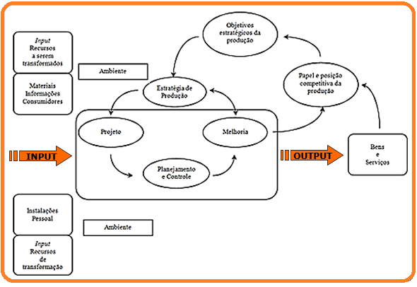

Figura 1 – Modelo Geral da Administração de Produção

Fonte: Adaptado de Slack et al. (1999, p. 25)

A figura 1 explica o Modelo Geral da Administração de Produção segundo Slack (entradas, ambiente e saídas).

Corrêa, Gianesi e Caon (2008, p. 1) destacam três alternativas técnicas e lógicas que podem ser utilizadas com este objetivo:

* Os sistemas *Just In Time*;
* Os sistemas de MRP II/ERP;
* Os sistemas de programação da produção com capacidade finita.

### Os sistemas *Just In Time*

Segundo Dennis (2008, p. 83) a produção *Just-in-time* (JIT) significa produzir o item necessário na hora necessária na quantidade necessária. Qualquer outra coisa acarreta *muda* (desperdício).

O autor ressalta que a Toyota introduziu o JIT nos anos 50 como uma reação a problemas concretos, como:

* Mercados fragmentados que demandavam muitos produtos em volume baixo.
* Uma dura concorrência.
* Preços fixos ou em queda.
* Uma tecnologia que rapidamente mudava.
* O alto custo de capital.
* Trabalhadores capazes que exigiam maior nível de envolvimento.

Dennis (2008, p. 85) destaca que a Toyota continua aprimorando a JIT, que foi introduzida na América do Norte na década de 80, junto com ferramentas como Círculos de Controle da Qualidade, Controle Estatístico de Processo (CEP), *Plan-Do-Check-Act* (PDCA) e outras inovações japonesas.

May (2007, p. 79) cita que o PDCA é o padrão Toyota para uma postura bem planejada de resolução de problemas na fábrica e de melhoria contínua, mas já tem mais de meio século de vida e talvez seja limitado quanto à inovação de sistemas abertos dinâmicos. Segundo o autor os termos (Planejar-Fazer-Verificar-Agir) não captam muito bem a criatividade.

A figura 2 a seguir ilustra o ciclo PDCA.

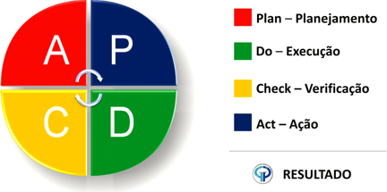

Figura 2 – PDCA

Fonte: www.grupopragmatica.com.br

Seguem alguns dos objetivos do sistema JIT citados por Ritzman, Krajewski e Moura (1996, p. 185):

* Converter matérias-primas dos fornecedores em produtos finais às mãos dos consumidores dentro de um prazo mínimo absoluto e manter um mínimo inventário.
* Reduzir ao mínimo os tempos de ajuste e troca de ferramentas.
* Reduzir o tamanho dos lotes (corridas mínimas).
* Reduzir continuamente os níveis de inventário a fim de vencer os problemas básicos de processos de manufatura.
* Processar o material através do sistema baseado nas necessidades reais, ao invés de empurrá-lo em antecipação a elas.
* Flexibilidade de manufatura (redução do tamanho dos lotes; temos de preparação e tempos de processo).

Ritzman, Krajewski e Moura (1996, p. 185) explicam que o sistema JIT oferece a oportunidade de aumentar a flexibilidade e de diminuir os custos de manufatura, para isso devem-se reduzir os lotes de operações de produção e eliminar os desperdícios. O autor ainda define que o JIT é mais que um programa de redução de estoques, que o JIT é uma ampla estratégia de produção com objetivo de reduzir os custos totais e melhorar continuamente a qualidade do produto em operações de fabricação.

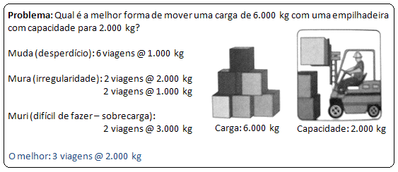

Figura 3 – Muda, Mura e Muri

Fonte: Adaptado de Dennis (2008, p. 44)

A figura 3 faz um comparativo entre *muda* (desperdício), *mura* (irregularidade) e *muri* (difícil de fazer), com objetivo de identificar a melhor solução para o problema da locomoção da carga.

### Os sistemas de MRP e MRP II /ERP

Ritzman, Krajewski e Moura (1996, p. 3) descrevem os conceitos de MRP e MRP II:

“[...] Primeiramente, MRP significa apenas Planejamento das Necessidades de Materiais (*Material Requirement Planning*), também conhecido como MRP I. Depois de uma forma mais abrangente, passou a ser chamado de Planejamento dos Recursos da Manufatura (*Manufacturing Resource Planning*) ou MRP II” (p. 3).

Segundo Slack et al. (1999, p. 327) o MRP data dos anos 60, quando as letras significavam *Material Requirements Planning*, agora é chamado de MRP Um ou MRP I. O autor explica que o MPR I permite que as fábricas calculem quantos materiais de determinado tipo serão necessários e em qual momento. Isso é possível, pois ele utiliza os pedidos em carteira, bem como uma previsão para os pedidos que a indústria pode vir a receber. O MRP verifica todos os insumos ou componentes necessários para completar os pedidos em questão, garantindo que sejam providenciados em tempo.

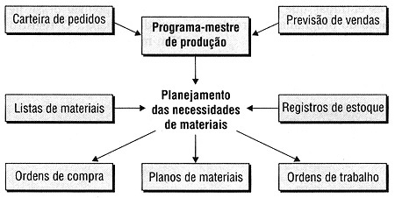

Figura 4 – Desenho esquemático do planejamento de necessidades de materiais (MRP I)

Fonte: Slack et al. (199, p. 329)

Conforme Slack et al. (199, p.329) a figura 4 mostra as informações necessárias para processar o MRP I. As primeiras entradas na parte superior da figura 1.3: Carteira de Pedidos (pedidos firmes programados para algum momento de pedidos futuros) e a Previsão de Vendas (estimativas realísticas de pedidos futuros) são a base de cálculo de demanda futura do MRP. Todas as demais demandas calculadas no processo de MRP são derivadas das primeiras entradas descritas.

Gaither e Frazier (2005, p. 310) descrevem que o planejamento da necessidade de materiais (MRP) inicia-se com o princípio de que muitos materiais mantidos em estoque têm suas demandas dependentes. O autor define:

“[...] O MRP é um sistema computadorizado que toma o MPS como um dado; ele explode na quantidade exigida de matérias-primas, peças, submontagens e montagens necessarias em cada semana do horizonte de planejamento; reduz essas necessidades de materiais para considerar os materiais que estão em estoque ou sob encomenda; e devolve um programa de pedidos de materiais comprados e peças produzidas durante o horizonte de planejamento” (p. 310).

A figura 5 trata dos elementos do MRP descritos por Gaither e Frazier (2005, p. 314).

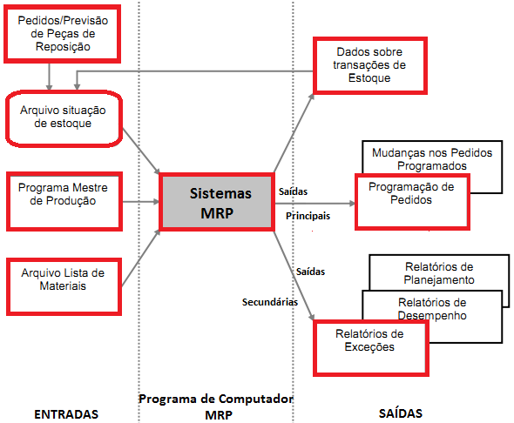

Figura 5 – O sistema MRP

Fonte: Adaptado de Gaither e Frazier (2005, p. 314)

Segundo Gaither e Frazier (2005, p. 313) a figura 5 descreve a operação do sistema de MRP. O programa mestre de produção (MPS) guia todo o sistema MRP, ele é aceito com uma informação. Os arquivos de situação de estoque e lista de materiais fornecem dados adicionais sobre os produtos que estão no MPS. Essas entradas são introduzidas no MRP, que por sua vez gera as saídas. As transações de estoque resultantes das ações do MRP são sempre registradas. A programação, ajustes e mudanças nos pedidos programados são as principais saídas do MRP. Também são gerados relatórios de exceções, desempenho e planejamento, para uso da administração.

Davis, Aquilano e Chase (2001, p. 502) explicam o Programa Mestre de Produção (PMP) ou *Master Product Schedule* (MPS) é o plano de produção que especifica a quantidade e o momento em que a empresa planeja produzir cada um de seus itens finais. Os autores enfatizam que a partir do uso do PMP, que é derivado um plano agregado, um sistema MRP, pode então criar programas identificando as peças distintas bem como os materiais necessários para produzir os itens finais, fornecendo dados exatos e as datas que os pedidos devem ser feitos, recebidos ou completados no ciclo de produção.

Corrêa, Gianesi e Caon (2008, p. 202) definem o plano mestre da seguinte forma:

“[...] O plano mestre é um plano operacional, parte de um plano mais amplo e abrangente, que é o plano de vendas e operações, antigamente chamado simplesmente plano agregado de produção. Assim como qualquer outro, o plano mestre de produção deve com os planos de outras funções da organização. Deve ser interligado com o vendas, marketing, engenharia, finanças e manufatura” (p. 202).

O programa mestre é uma declaração de quantidades planejadas que dirigem os sistemas de gestão detalhada de materiais e também de capacidade. A declaração se baseia na visão de demanda, presente e futura que se tem e dos recursos com os quais a empresa conta no presente e no futuro (CORRÊA; GIANESI; CAON, 2008, p. 202).

Corrêa, Gianesi e Caon (2008, p. 1) afirmam que os sistemas MRP II/ERP se baseiam fundamentalmente na lógica do cálculo de necessidades de recursos a partir das necessidades futuras de produtos.

Corrêa, Gianesi e Caon (2008, p. 133) explicam que o MRP II diferencia-se do MRP pelo tipo de planejamento que orienta. Enquanto o MRP orienta a tomada de decisões referentes de o que, quando e quanto produzir e comprar, o MRP II além desta abrangência, contempla as decisões referentes à como produzir, ou seja, com que recursos. Pode-se observar o conceito descrito pelo autor na figura 6 abaixo.

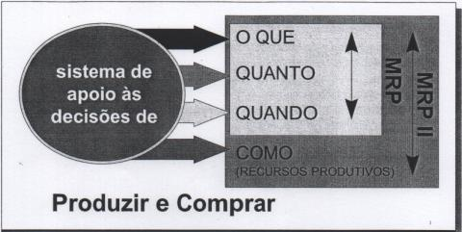

Figura 6 – Abrangência do MRP e do MRP II

Fonte: Corrêa, Gianesi e Caon (2005, p. 134)

O MRP II possui uma lógica estruturada de planejamento implícita no seu uso, que prevê uma sequência hierárquica de cálculos, verificações de decisões, que visam chegar a um plano de produção viável, em termos de disponibilidade de materiais e de capacidade produtiva (CORRÊA; GIANESI; CAON, 2008, p. 134).

Corrêa, Gianesi e Caon (2008, p. 136) citam alguns cadastros básicos e necessários para eficácia do MRP II, os principais são:

* Cadastro mestre do item – contempla informações como o código, descrição e unidade de medida;
* Cadastro de estrutura de produto – contempla as ligações entre itens pais e filhos, entre outros;
* Cadastro de locais – é definido onde serão os locais de armazenagem dos produtos, prateleiras, corredores, etc.
* Cadastro de centros produtivos – incluí informações do horário de trabalho, índices de aproveitamento de horas, entre outros;
* Cadastro de calendários – trata da conversão do calendário da fábrica no calendário de datas do ano, armazenar datas de feriados, férias, entre outros;
* Cadastro de roteiros – inclui a sequência necessária de operações para a fabricação do item, tempos, filas, ferramental e materiais necessários, entre outros.

Corrêa, Gianesi e Caon (2008, p. 150) definem a estrutura do sistema MRP II conforme a figura 7:

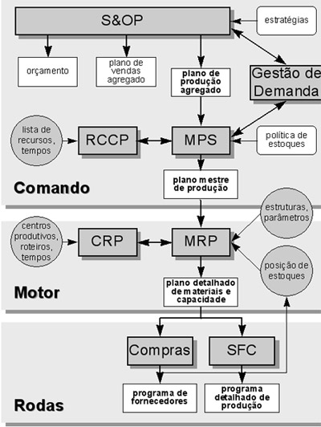

Figura 7 – Sistema MRP II

Fonte: Adaptado de Corrêa, Gianesi e Caon (2008, p. 151)

Corrêa, Gianesi e Caon (2008, p. 150) identificam três grandes blocos dentro do sistema MRP II, são eles:

O comando: composto pelos níveis mais altos de planejamento estratégico: *Sales And Operations Planning* (S&OP), Gestão de Demanda, MPS e *Rough Cut Capacity Planning* (RCCP). Responsável por dirigir a empresa e sua atuação no mercado. Neste bloco recai a responsabilidade pelo desempenho competitivo da empresa. Nível de decisão de alta direção;

O motor: composto pelo nível mais baixo do planejamento: MRP e *Capacity Requeriments Planning* (CRP), responsável por desagregar as decisões tomadas no bloco anterior. Gera decisões desagregadas nos níveis requeridos pela execução, ou seja, o que, quanto e quando produzir e/ou comprar, além das decisões referentes à gestão da capacidade de curto prazo;

As rodas: composta pelos módulos ou funções de execução e controle: Compras, e *Shop Floor Control* (SFC), responsáveis por apoiar a execução detalhada daquilo que foi determinado pelo bloco do motor, assim como controlar o cumprimento do planejamento, realimentando e dando sustentação a todo o processo.

Gaither e Frazier (2005, p. 327) explicam que os sistemas de planejamento das necessidades de recursos estão sempre em estado de evolução. Os primeiros sistemas eram simples, o valor das informações geradas para as operações era limitado. Na forma primitiva o MRP apenas explodia o MPS nos materiais necessários. Mais tarde a necessidade da sofisticação de sistemas de MRP levou Oliver Wight, George Plossl e outros a sugerirem uma mudança do MRP I para MRP II, que é o planejamento dos recursos de manufatura.

Gaither e Frazier (2005, p. 328) explicam que a evolução dos sistemas de planejamento ainda está em curso. A novidade, segundo o autor, é o planejamento dos recursos empresariais (ERP), que é ainda mais abrangente que o MRP II.

Os sistemas de ERP consistem em inúmeros módulos de software que podem ser adquiridos separadamente, que tem por finalidade ajudar a administrar várias atividades diferentes em diversas áreas de um negócio. Os sistemas de ERP exigem um grande compromisso e investimento. Em alguns casos as empresas precisam modificar alguns de seus processos para acomodar o software. Dependendo do caso são necessários muitos anos para implantá-lo (GAITHER e FRAZIER 2005, p. 328).

### Os sistemas de programação da produção com capacidade finita

Conforme Corrêa, Gianesi e Caon (2008, p. 330) os sistemas de programação da produção com capacidade finita compreendem sistemas onde a complexidade da programação é alta. Os autores ressaltam que estes sistemas têm como característica principal considerar a capacidade produtiva e também as características tecnológicas do sistema produtivo como uma restrição *a priori* para a tomada de decisões de programação, buscando garantir a viabilidade dentro da capacidade disponível.

Corrêa, Gianesi e Caon (2008, p. 331) explicam que nos sistemas de programação da produção com capacidade finita, baseados na lógica de simulação (permite modelagens mais sofisticadas do problema de programação), o usuário:

Modela o sistema produtivo – exemplo: máquinas, mão de obra, ferramentas, etc; – informa os roteiros de fabricação, velocidades de cada operação, restrições tecnológicas, etc.;

Informa a demanda – determinada pelo PMP, pela carteira de pedidos, ou pela previsão de vendas, alterações ocorridas - exemplo: mudança nos prazos ou nas quantidades de entrega;

Informa as condições reais do sistema produtivo em um determinado momento – por exemplo: situação das máquinas, manutenções programadas, matéria prima disponível, etc.;

Modela alguns parâmetros para tomada de decisões – por exemplo: define algumas regras de liberação (prioridades, sequenciamento e filas) ou pondera determinados objetivos a serem atingidos.

A resultante dos pontos citados acima deve ser feita de forma que atenda às condições particulares do sistema produtivo modelado, ou seja, as necessidades do “chão de fábrica” e busque maximizar os múltiplos e possivelmente conflitantes objetivos de desempenho do sistema de administração da produção (CORRÊA; GIANESI; CAON, 2008, p. 331).

A figura 8 a seguir representa o ambiente em que o sistema opera.

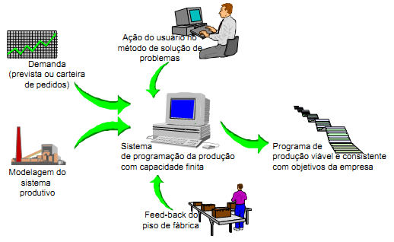

Figura 8 – Representação esquemática do funcionamento de um sistema de programação da produção com capacidade finita

Fonte: Corrêa, Gianesi e Caon (2005, p. 134)

# código de barras e *scanners*

Neste capítulo será feita uma introdução sobre código de barras e *scanners*, seus tipos e utilização.

## Código de barras

O código de barras é uma tecnologia de identificação automática aplicável a pessoas e objetos. Utilizada com sucesso em quase todo mundo. Seu maior objetivo é a identificação e localização respectiva de produtos nos níveis comerciais e industriais (ERDEI 1994, p. 8).

Silva (1989, p. 11) cita que o crescimento acelerado da automação em diversas áreas do conhecimento humano, despertou nas empresas uma constante atualização e aperfeiçoamento dos seus métodos de trabalho, com propósito de se obter maior rapidez e confiabilidade, recuperar e disseminar as informações existentes e disponíveis. A utilização de sistemas computadorizados, como um elemento que auxilia o controle da informação apresenta diversas vantagens para usuários e empresas.

## Tipos de códigos de barras lineares

Existem diversos tipos de códigos de barras, dentre eles Silva (1989, p. 23) destaca:

Código 39: alfanumérico, representando 44 caracteres: 10 algarismos, 26 letras, 1 espaço e 7 símbolos – travessão, cifrão, ponto, barra, sinal de adição, porcentagem e asterisco –, para indicar o início e fim do código, permite a leitura bidirecional. Classificado entre os códigos discretos, a codificação binária é feita por largura de módulo. A figura 9 ilustra um exemplo do código de barras 39.



Figura 9 – Código 39

Fonte: Silva (1989)

Código 2 de 5: numérico e ilimitado, o campo para dados pode conter qualquer quantidade de caracteres. É denominado código discreto por apresentar espaços entre os caracteres, a codificação é feita por largura de módulo. A figura 10 ilustra um exemplo do código de barras 2 de 5.



Figura 10 – Código 2 de 5

Fonte: Silva (1989)

Código 2 de 5 intercalado: semelhante ao código de barras anterior, possui a vantagem de não apresentar espaços entre os caracteres, por essa característica é denominado como código contínuo. Entre os códigos numéricos, por ser compacto é um dos mais utilizados. A figura 11 ilustra um exemplo do código de barras 2 de 5 intercalado.



Figura 11 – Código 2 de 5 intercalado

Fonte: Silva (1989)

Código CODABAR: numérico, apresenta também seis caracteres especiais – dólar, travessão, dois pontos, barra, ponto e sinal de adição –, além dos sinais de inicio e fim da mensagem. Tem muitas aplicações como, por exemplo, em bibliotecas e hospitais. Classificado entre os códigos discretos. A figura 12 ilustra um exemplo do código de barras CODABAR.

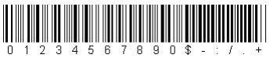

Figura 12 – Código CODABAR

Fonte: Silva (1989)

Código UPC: do inglês *Universal Product Code*, o UPC é numérico e composto por doze dígitos, cada caractere é formado por duas barras escuras e duas claras (espaços). O primeiro dígito representa a verificação em utilização: UPC A (código longo, contendo doze dígitos) ou UPC E (reduzido, contendo oito dígitos). Permite leitura bidirecional, classificado entre os códigos discretos. A figura 13 ilustra um exemplo do código de barras UPC.



Figura 13 – Código UPC

Fonte: www.upcbar.com

Código de barras EAN: numérico, composto por treze dígitos na versão EAN-13 e oito na versão EAN-8 (para embalagens pequenas). Classificado entre os códigos discretos, sua codificação binária também é feita por refletividade, como o código UPC. A figura 14 ilustra um exemplo do código de barras EAN-8.

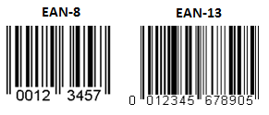

Figura 14 – Código EAN

Fonte: Adaptado de Silva (1989)

Tendo em vista a aplicação na empresa em estudo, o código de barras sugerido para a geração das ordens de produção (OP) é o 2 de 5 intercalado (figura 11), podendo futuramente ser substituído se houver necessidade pelo código alfanumérico 39 (figura 9).

## *Scanners*

Erdei (1994, p. 31) define o termo *scanner*:

“[...] Transdutor que por meio da emissão e recepção de luz transforma a informação impressa (código) em impulsos elétricos digitais capazes de alimentar um computador. Costuma-se chamar de *scanner* o instrumento e/ou pessoa que executam a ação de explorar, ler e analisar um código de barras impresso.” (p. 31).

Erdei (1994, p. 31) cita três tipos de *scanners*:

*Scanner* de feixe móvel: Como característica principal este tipo de *scanner* permite ler um código à distância, gera uma linha vermelha, que indica ao operador a área de código que será lida. O feixe tem seu movimento em linha reta, em alta velocidade, fazendo a varredura da superfície explorada várias vezes até identificar o código.

*Scanner* fixo: Este tipo de *scanner* é fixo, o instrumento leitor permanece imóvel, sendo necessário que o produto codificado seja movimentado para dentro do campo de ação do *scanner* para que possa ser lido. Exemplo: Caixa registradora do supermercado.

*Scanner* portátil: Este tipo de scanner possui uma unidade leitora portátil operada por um ser humano, que pode ser deslocada até o código impresso a ser lido.

## Código de barras 2D – *QR Code*

Este subcapitulo traz uma breve explicação sobre o código bidirecional 2D, especificamente sobre o *QR Code*, que pode ser usado como alternativa de codificação.

Pankiewicz (2009) define o *QR code* como um tipo de código de barras bidimensional. Segundo o autor o termo QR deriva de *Quick Response*, do inglês resposta rápida, transparecendo a intenção do criador de montar um objeto de fácil decodificação com alta velocidade de leitura (geralmente por imagem). A figura 15 ilustra o *QR Code*.



Figura 15 – Código *QR Code*

Fonte: www.tecmundo.com.br

Conforme Prass (2011) O *QR Code* é definido:

“[...]É um código de barras em 2D que pode ser escaneado pela maioria dos aparelhos celulares que têm câmera fotográfica. Esse código, após a decodificação, passa a ser um trecho de texto, um *link* e/ou um *link* que irá redirecionar o acesso ao conteúdo publicado em algum *site*. Esse tipo de codificação permite que possa ser armazenada uma quantidade significativa de caracteres: Numéricos: 7.089; Alfa-numérico: 4.296 Binário; (8 bits): 2.953 e Kanji/Kana (alfabeto japonês): 1.817”.

Prass (2011) explica que cada um pode criar o seu próprio *QR Code* através de programas ou por [serviços gratuitos](http://qrcode.kaywa.com) disponibilizados em *sites*. A figura 16 ilustra a geração de um *QR Code* (endereço eletrônico: http://qrcode.kaywa.com/).

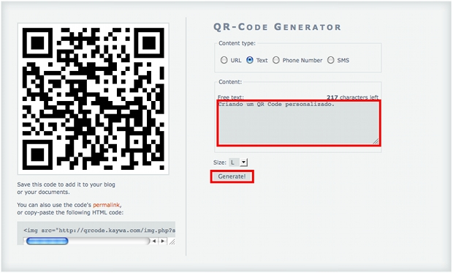

Figura 16 – QR - Code Generator

Fonte: www.tecmundo.com.br

## RFID

O processo com auxílio da tecnologia *Radio-Frequency Identification* (RFID) é uma opção que pode ser agregada futuramente ao projeto.

A tecnologia RFID tem qualidades extras que a tornam, em muitos casos, mais apropriadas do que outras tecnologias como, por exemplo, o código de barras. No código de barras não é possível adicionar informações com facilidade após sua impressão, enquanto que na tecnologia RFID alguns tipos de identificadores podem ser gravados e regravados diversas vezes (GLOVER; BHATT, 2007).

Costa (2006 apud HECKEL, 2007 p. 36) explica que a tecnologia RFID não necessita de mão de obra para efetuar os registros das informações no sistema que são inseridas através de ondas de rádio recuperando ou armazenando dados remotamente através de *tags* (etiquetas) e bases transmissoras, conhecidas como leitores.

Conforme Neto (2009 apud HESSEL, 2009 p. 11) antes da implantação da tecnologia RFID deve-se sempre analisar todas as máquinas e equipamentos eletrônicos ligados no local. Qualquer detalhe deve ser levado em consideração para não haver problemas de incompatibilidade posteriormente. Dependendo do nível de ruído do local é gerada interferência nos leitores.

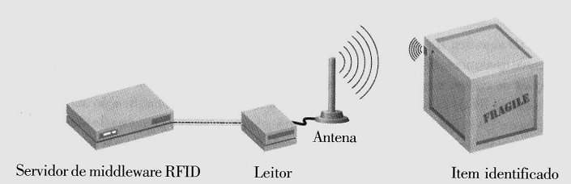

Figura 17 – Um sistema RFID

Fonte: Fundamentos de RFID (GLOVER; BHATT, 2007, p. 2)

A figura 17 demonstra quatro componentes de um sistema RFID: Servidor de *middleware*, leitor, antena e a etiqueta (*tag*).

# PROBLEMÁTICA

O problema que este trabalho pretende resolver trata da melhoria sobre o processo já existente do acompanhamento de produção realizado em uma empresa do ramo metal mecânico.

A empresa que será a base para a presente pesquisa terá seu nome mantido em sigilo. Esta multinacional divulgou os resultados referentes ao primeiro semestre de 2012: a companhia, que atua em diversos segmentos, dentre eles os de metalurgia e plásticos, atingiu uma receita líquida consolidada de mais de R$ 340 milhões, representando um crescimento de mais de 16% em relação ao mesmo período do ano de 2011.

A divisão específica analisada é responsável pela produção de forjados. A empresa tem capacidade para atender diversos segmentos e regiões do país, atuando, por exemplo, no mercado de autopeças e agroindústria.

A questão de pesquisa, então, é: será possível, por meio da modelagem de um sistema de acompanhamento de produção, garantir em tempo real a informação de em qual estágio se encontra um pedido na fábrica?

O incremento proposto no controle por meio de *scanners* de código de barras em diferentes etapas do processo das peças forjadas agregará um nível de informação em tempo real, o qual proporcionará uma maior agilidade quanto à posição e a etapa em que se encontra um produto no parque fabril, garantindo a tomada de ações de forma mais rápida e eficiente, evitando o desperdício de tempo e dinheiro.

# Modelagem uml

Nesta parte do trabalho será apresentada a Linguagem de Modelagem Unificada (UML), conceitos, elementos, requisitos e diagramas aplicados à modelagem do sistema de acompanhamento.

## Conceito básico

UML é uma família de notações gráficas que se apoia em um metamodelo único, que ajuda na descrição e no projeto de sistemas de software, em especial aqueles construídos utilizando o estilo orientado a objetos. Controlado pela *Object Management Group* (OMG), é considerado um padrão relativamente aberto (FOWLER, 2005, p. 25).

Larman (2007, p. 38) cita que a linguagem UML é uma linguagem visual para construir, documentar e especificar os artefatos dos sistemas.

Booch, Rumbaugh e Jacobson (2005, p. 13) explicam:

“[...] A UML é adequada para a modelagem de sistemas, cuja abrangência poderá incluir sistemas de informação corporativos a serem distribuídos a aplicações baseadas em Web e até sistemas complexos embutidos de tempo real. É uma linguagem muito expressiva, abrangendo todas as visões necessárias ao desenvolvimento e implantação desses sistemas” (p. 13).

Segundo Booch, Rumbaugh e Jacobson (2005, p. 13) a UML é apenas uma linguagem e, portanto, é somente uma parte de um método para desenvolvimento de software.

A UML não é uma linguagem de programação, e sim uma linguagem de modelagem, uma notação, que tem como objetivo auxiliar os engenheiros de software a definirem as características do sistema (GUEDES, 2011, p. 19).

## Elementos

Furlan (1998, p. 16) destaca como o primeiro conceito da orientação a objetos, o próprio objeto. O autor explica o conceito com uma ocorrência específica de uma classe, sendo similar a uma entidade/tabela no modelo relacional somente até o ponto onde representa uma coleção de dados relacionados a um tema comum.

Booch, Rumbaugh e Jacobson (2005, p. 49) definem classes:

“[...] As classes são os blocos de construção mais importantes de qualquer sistema orientado a objetos. Uma classe é uma descrição de um conjunto de objetos que compartilham os mesmos atributos, operações, relacionamentos e semântica. Uma classe implementa uma ou mais interfaces” (p. 49).

Booch, Rumbaugh e Jacobson (2005, p 49) explicam que as classes são utilizadas para capturar o vocabulário do sistema que está em desenvolvimento, podendo incluir abstrações que são parte do domínio do problema, bem como as que fazem uma implementação. Ainda segundo o autor as classes bem estruturadas anulam fronteiras e formam uma parte de uma distribuição equilibrada de responsabilidade em um sistema.

Classes costumam definir atributos, conhecidos também como propriedades. Os atributos representam as peculiaridades de uma classe, que costumam variar de um objeto para outro, como por exemplo, a altura em um objeto da classe Pessoa ou a cor em um objeto da classe Carro GUEDES (2011, p. 45).

Uma operação é uma abstração de algo que pode ser feito com um objeto e que é compartilhado por todos os objetos dessa classe, que pode ter nenhum ou qualquer número de operações (BOOCH; RUMBAUGH; JACOBSON, 2005, p. 53).

## Requisitos

Um processo de desenvolvimento classifica em atividades as tarefas realizadas durante a construção de um sistema de software. É um consenso que, mesmo existindo vários tipos de desenvolvimento, não existe melhor processo do que aquele que melhor se aplica a todas as situações (BEZERRA, 2007 p. 22).

Segundo Bezerra (2007, p. 22) a atividade de levantamento de requisitos corresponde à etapa de compreensão aplicada ao desenvolvimento de um software, sendo que o principal objetivo é que os desenvolvedores e usuários tenham a mesma visão do problema a ser solucionado.

Conforme Fowler (2007, p. 47) a atividade de análise de requisitos procura descobrir o que o usuário e os clientes de um produto de software querem que o sistema faça. O autor destaca que, ao trabalhar na análise do desenvolvimento de requisitos, o mais importante é a comunicação com usuários e clientes.

Filho (2009, p. 7) cita que os requisitos costumam-se dividir em duas categorias especiais:

* Funcionais: são os requisitos que representam os comportamentos que um programa ou sistema deve apresentar diante de certas ações dos seus usuários;
* Não funcionais: são os requisitos que tem como objetivo quantificar determinados aspectos do comportamento.

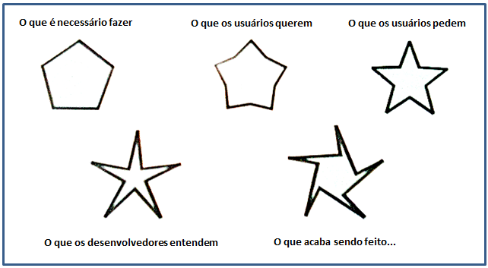

Figura 18 – Como os requisitos evoluem

Fonte: Adaptado de Filho (2009, p. 9)

A figura 18 ilustra a dificuldade existente no entendimento dos requisitos, onde o resultado acaba sendo diferente do que era necessário ser feito.

## Diagramas

Segundo Furlan (1998 p. 73) o modo utilizado para descrever os diversos aspectos da modelagem pela UML é através da notação definida pelos seus diversos tipos de diagramas. O autor define o diagrama com uma representação gráfica de uma coleção de elementos de modelo, mostrado com frequência como um gráfico conectado de relacionamentos e vértices.

Os diagramas são meios para a visualização de blocos de construção básicos, como classes, interfaces, colaborações, componentes, nós, dependências, generalizações e associações. São representações gráficas de um conjunto de elementos, geralmente representado com um gráfico conectado de itens e relacionamentos (BOOCH; RUMBAUGH; JACOBSON, 2005, p. 92).

Para realização do trabalho serão utilizados:

* Diagrama de classes;
* Diagrama de casos de uso;
* Diagrama de atividades.

### Diagrama de classes

O diagrama de classes é utilizado na construção do modelo de classes desde o nível de análise até o nível de especificação. É o diagrama UML mais rico em termos de notação (BEZERRA, 2007, p. 112).

Guedes (2011, p. 101) define o diagrama de classes:

“[...] O diagrama de classes é um dos mais importantes e mais utilizados da UML. Seu principal enfoque está em permitir a visualização das classes que comporão o sistema com seus respectivos atributos e métodos, bem como demonstrar como as classes do diagrama se relacionam, complementam e transmitem informações entre si. Esse diagrama apresenta uma visão estática de como as classes são organizadas, preocupando-se em como definir a estrutura lógica das mesmas” (p. 101).

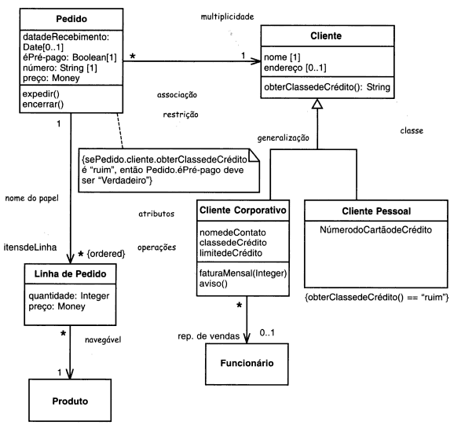

Figura 19 – Um diagrama de classes simples

Fonte: Fowler (2005, p. 53)

A figura 19 ilustra um diagrama de classes simples. O exemplo se refere a um processamento de pedidos. As caixas do diagrama são classes e estão dividias em três compartimentos: nome (em negrito), seus atributos e suas operações.

### Diagrama de casos de uso

Um diagrama de casos de uso tem como objetivo mostrar um conjunto de casos de uso e atores e seus relacionamentos utilizados para ilustrar a visão estática de um sistema. São importantes para organização e modelagem dos comportamentos de um sistema (BOOCH; RUMBAUGH; JACOBSON, 2005, p. 98).

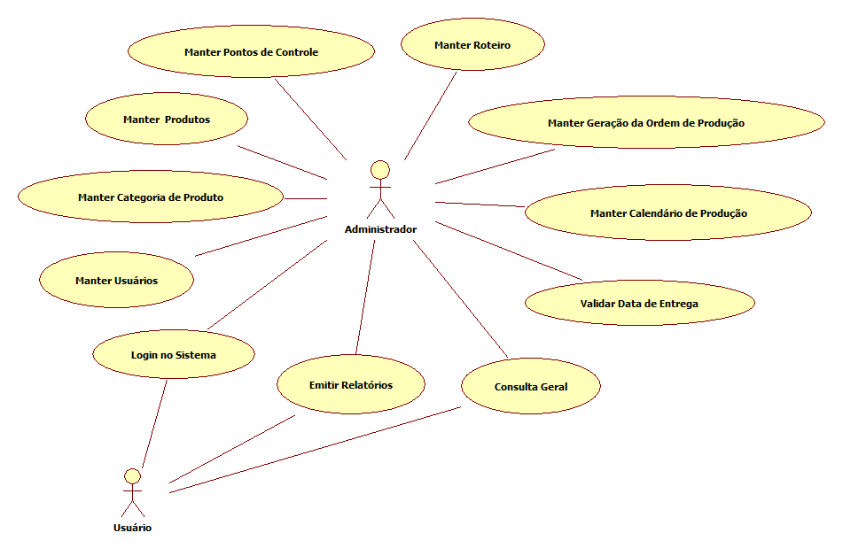

Figura 20 – Diagrama de casos de uso.

Fonte: autoria própria (2013)

A figura 20 apresenta o diagrama de casos de uso do modelo proposto.

Segundo Bezerra (2007, p. 70) o diagrama de casos de uso é um dos diagramas da UML que corresponde a uma visão externa de alto nível do sistema. Representa graficamente os atores, casos de uso e relacionamentos entre os elementos.

O diagrama de casos de uso possibilita a compreensão do comportamento externo do sistema (funcionalidades oferecidas) por qualquer pessoa. Tenta apresentar o sistema por intermédio da perspectiva do usuário. É o diagrama UML mais abstrato, flexível e informal (GUEDES, 2001, p. 52).

### Diagrama de atividades

Um diagrama de atividades é um tipo especial de diagrama de estados, representa os estados de uma atividade, e não os estados de um objeto. São orientados a fluxos de controle, ao contrário dos diagramas de estados que são orientados por eventos (BEZERRA, 2007, p. 307).

Booch, Rumbaugh e Jacobson (2005, p. 99) definem o diagrama de atividades:

“[...] Um diagrama de atividades mostra o fluxo de uma atividade para outra em um sistema. Uma atividade mostra um conjunto de atividades, o fluxo sequencial ou ramificado de uma atividade para outra e os objetos que realizam ou sofrem ações. Usa-se os diagramas de atividades para ilustrar a visão dinâmica de um sistema. Esses diagramas são importantes principalmente para se fazer a modelagem da função de um sistema. Os diagramas de atividade dão ênfase ao fluxo de controle na execução de um comportamento” (p. 99).

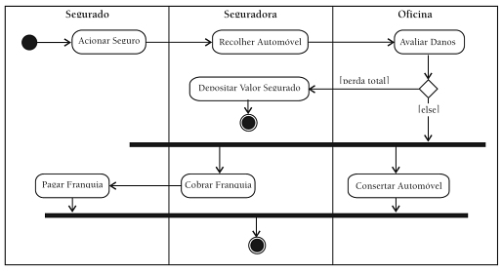

Figura 21 – Raias de natação.

Fonte: Bezerra (2007, p. 310)

A figura 21 ilustra a utilização de raias de natação. Nesse diagrama há três comportamentos: Segurado, Seguradora e Oficina. No exemplo as atividades podem passar de uma raia para outra e as entidades em cada compartimento podem estar realizando atividades em paralelo.

A fim de demonstrar o diagrama de atividades, foi utilizado o exemplo do caso de uso Manter a Geração da Ordem de Produção (figura 22).

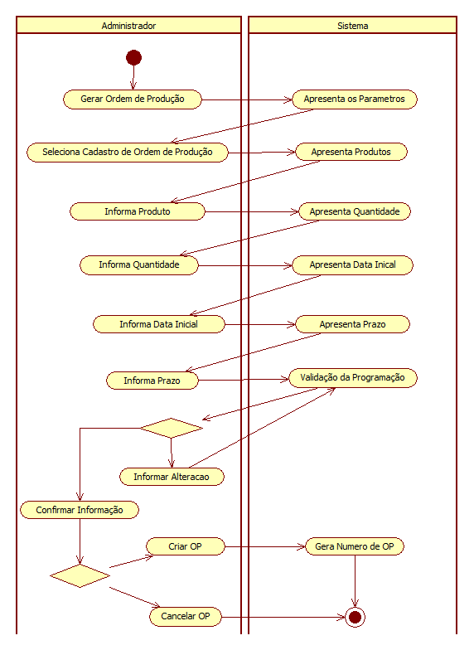

Figura 22 – Diagrama de atividade

Fonte: autoria própria (2013)

# METODOLOGIA

Este capítulo tem como objetivo descrever o método utilizado para a coleta e análise dos dados da pesquisa científica.

Prodanov e Freitas (2009, p. 52) explicam:

“[...] A pesquisa científica é a realização de um estudo planejado, sendo o método de abordagem do problema o que a caracteriza o aspecto científico da investigação. Sua finalidade é descobrir respostas para questões mediante a aplicação do método científico. A pesquisa sempre parte de um problema, de uma interrogação, uma situação para a qual o repertório de conhecimento disponível não gera resposta adequada.” (p. 52).

Segundo Jung (2004), os tipos de pesquisa podem ser classificados em relação à sua natureza, objetivos, procedimentos e local de realização, conforme ilustrado na figura 23.

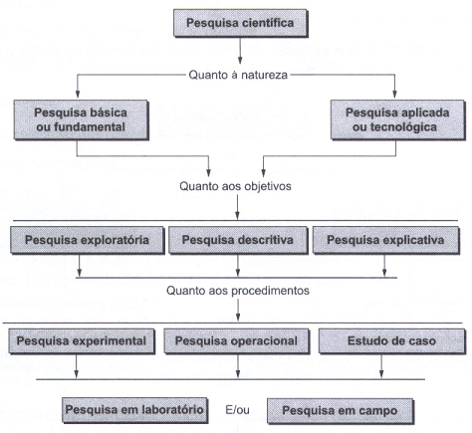

Figura 23 – Tipos de pesquisas científicas

Fonte: Jung (2004, p. 145)

O presente trabalho segue a classificação apresentada nas seguintes seções.

## Quanto à natureza

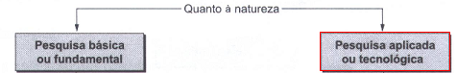

Figura 24 – Quanto à natureza

Fonte: Adaptado de Jung (2004)

A figura 24 ilustra a classificação quanto sua natureza, sendo a pesquisa aplicada ou tecnológica a escolhida, pois tem como objetivo a aplicação dos conhecimentos básicos. Pode ou não ser reservada, produz processos e gera novas tecnologias e conhecimentos resultantes do processo de pesquisa (JUNG, 2004, p. 149).

## Quanto aos objetivos

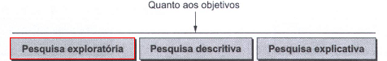

Figura 25 – Quanto aos objetivos

Fonte: Adaptado de Jung (2004)

A figura 25 ilustra a classificação quanto aos objetivos. A pesquisa exploratória foi definida, pois tem por finalidade a descoberta de teorias e práticas que modificarão as existentes, obtenção de alternativas ao método já utilizado e também a inovação tecnológica de produtos e processos (JUNG, 2004).

## Quanto aos procedimentos

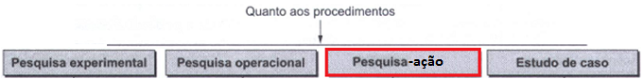

Figura 26 – Quanto aos procedimentos

Fonte: Adaptado de Jung (2004)

A figura 26 é uma adaptação da forma original apresentada por Jung, a pesquisa-ação foi escolhida, pois segundo Prodanov (2009) trata da resolução de um problema coletivo onde os pesquisadores e os participantes representantes do problema estão envolvidos de modo cooperativo.

O estudo de caso apresentado foi validado por meio de um questionário aplicado em um grupo de dez pessoas envolvidas no processo de fabricação dos produtos na empresa em análise que serão descritas no subcapítulo 4.11 Sujeitos da Pesquisa deste trabalho.

## Quanto ao local de realização



Figura 27 – Quanto ao local de realização

Fonte: Adaptado de Jung (2004)

A figura 27 ilustra a classificação quanto ao local de realização. O ambiente de campo ou ambiente externo foi escolhido, pois é um local onde existem múltiplas variáveis não controláveis. A pesquisa de campo é representada pela máxima fidelidade das condições reais onde ocorre o fenômeno (JUNG, 2004).

## Quanto á forma de abordagem do problema

A pesquisa quantitativa foi escolhida, pois considera que tudo pode ser quantificável, é possível traduzir em números opiniões e informações para classificá-las e analisá-las.

Mediante a construção de gráficos, tabelas e cálculo de medidas, considerando uma coleção de dados numéricos, é possível compreender melhor o comportamento da variável expressa no conjunto de dados que estão sendo analisados (MARTINS e THEÓPHILO, 2007).

## População e amostra

Entende-se por população, o conjunto de elementos como, por exemplo: empresas, produtos, pessoas, que possuem características que serão objeto de estudo. Gil (1999) destaca que normalmente fala-se de população para caracterizar o total de habitantes de um determinado local (cidade, estado etc.). Em termos estatísticos, menciona que pode ser entendido por população, por exemplo, o conjunto de alunos matriculados num curso, a totalidade das indústrias de uma cidade etc.

A amostra ou população amostral consiste em parte da população (universo) que é escolhida por algum critério de representatividade. Gil (1999) assinala que a amostra pode ser classificada como uma amostra probabilística, ou seja, determinada mediante procedimentos estatísticos.

Gil (1999) explica que a amostra também pode ser não probabilística, em que os elementos são escolhidos por critério de acessibilidade ou tipicidade, ou seja, a seleção de elementos que o pesquisador considera representativos da população-alvo, que conhece.

O alvo e o sujeito da pesquisa serão expostos na próxima seção.

## Sujeitos da pesquisa

Os sujeitos da pesquisa são aquelas pessoas que fornecem os dados necessários para a pesquisa (VERGARA, 2005, p. 53).

A pesquisa foi realizada em duas empresas do grupo analisado, apresentando como sujeitos profissionais da área de materiais e produção que atuam diretamente com a programação de produção, sendo relacionados 10 sujeitos (Quadro 1):

Quadro 1 – Sujeitos da pesquisa.

|  |  |
| --- | --- |
| **Cargo** | **Numero de Pessoas** |
| Supervisor | 1 (um) |
| Analista de  PCP | 1 (um) |
| Programador de  Produção | 3 (três) |
| Preparador de  Produção | 1 (um) |
| Analista / Engenharia | 1 (um) |
| Assistente / Engenharia | 1 (um) |
| Analista / Qualidade | 1 (um) |
| Assist. de Ação  Corretiva | 1 (um) |

Fonte: autoria própria (2013)

## Plano de coleta de dados

A coleta de dados é a fase em que são executados os contatos com os respondentes, aplicados os instrumentos, registrados os dados e efetuada uma crítica do preenchimento dos instrumentos (MATTAR, 2008).

A coleta de dados foi divida em duas partes:

* Estudo bibliográfico;
* Aplicação de questionário.

A análise bibliográfica foi feita através de livros de programação de produção, administração, sistemas de produção e sistema *Lean*.

Com o intuito de finalizar o processo de planejamento da coleta de dados será realizado o plano de análise de dados.

## Plano de análise de dados

Conforme de Roesch (1996, p. 120), o tipo de dado coletado delimita as possibilidades de análise, onde será realizada a descrição e a análise dos resultados.

No ponto de vista de Lakatos e Marconi (1991, p. 231), corresponde à parte mais importante do trabalho, é a parte da pesquisa onde são transcritos os resultados, agora sob forma de evidências para confirmação ou refutação das hipóteses.

Rea e Parker (2000, p. 44) explicam que as perguntas de um questionário possuem o formato aberto ou fechado. O autor explica que as perguntas fechadas possuem diversas vantagens como, por exemplo, o conjunto de alternativas de respostas uniformes, que facilita as comparações entre os entrevistados.

A presente pesquisa irá empregar o método de perguntas com formato fechado, utilizando o mecanismo de respostas escalonadas através da escala Likert.

Rea e Parker (2000, p. 70) explicam a escala de Likert:

“[...]Uma escala de Likert significa uma escala de classificação de cinco, sete ou nove pontos, na qual a atitude do entrevistado é medida sobre uma série contínua que vai de altamente favorável até altamente desfavorável, ou vice-versa, com igual número de possibilidades positivas e negativas de resposta e uma categoria média ou neutra” (p. 70).

Malhotra (2004, p. 266) afirma que para ser feita à análise da escala Likert é necessário atribuir a cada afirmação um valor numérico que vai de -2 a 2 ou de 1 a 5, podendo ser feita a análise de perfil item por item ou calculando-se a pontuação total para cada entrevistado (somando-se todos os itens).

A figura 28 ilustra a utilização prática da escala Likert em uma loja de departamentos.

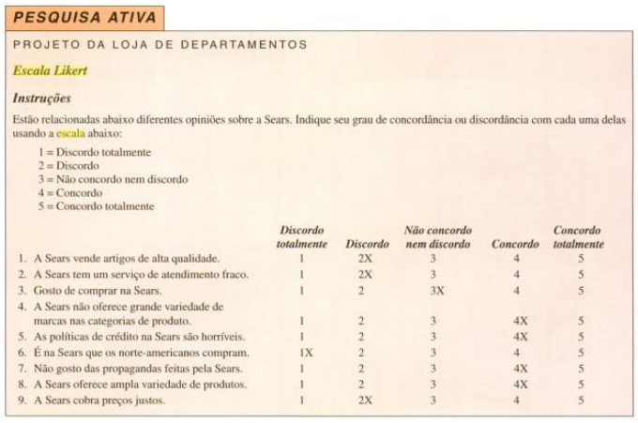

Figura 28 – Escala Likert

Fonte: Malhotra (2004, p 266)

Segundo Malhotra (2004, p. 270) o pesquisador deve tomar seis decisões importantes ao construir um escala:

1. O número de categorias da escala;

A presente pesquisa possui 05 categorias. Conforme o autor este número é o mais indicado para a soma dos itens para geração de um *score* por respondente, ficando também entre as diretrizes tradicionais sugeridas.

1. Escala balanceada *versus* escala não-balanceada;

A pesquisa utiliza a escala balanceada. Segundo o autor visa o mesmo número de categorias favoráveis e desfavoráveis. Possui equilíbrio (negativo e positivo).

1. Número par ou ímpar de categorias;

Conforme descrito acima para manter a pesquisa balanceada o autor sugere o número impar de categorias, sendo a posição intermediária imparcial ou neutra.

1. Escolha forçada *versus* escolha não-forçada;

A escolha forçada foi adotada para esta pesquisa. Segundo o autor pode ser utilizada para que os entrevistados sejam forçados a emitir seu julgamento, podendo utilizar a categoria do meio quando não tiverem opinião.

1. Natureza e gradação da descrição verbal;

Como mencionado anteriormente, a pesquisa tem cinco categorias com âncoras fortes como, por exemplo, 5 = concordo totalmente e 1 = discordo totalmente. Segundo o autor reduzindo a ambiguidade da escala.

1. Formato da escala.

Em relação à configuração da escala, a pesquisa é apresentada na maneira horizontal, sendo as categorias selecionáveis representeadas por números de 1 a 5, com a descrição por texto das âncoras mais fortes.

Com a finalidade de efetuar a coleta de dados, foi entregue um questionário aos sujeitos da pesquisa. Como já citado anteriormente a pesquisa abrangeu diversas áreas da empresa envolvidas, como qualidade, engenharia, produção e programação da produção.

Foram convidadas 10 pessoas a participar da pesquisa, às quais, após o aceite, foi entregue em mãos o questionário.

A pesquisa utilizando a escala Likert obteve os resultados que serão apresentados no próximo capítulo.

# RESULTADOS E DISCUSSÃO

Neste capítulo serão apresentados os elementos para a concepção do modelo proposto, o protótipo de interface do sistema e as respostas à pesquisa efetuada com auxilio da escala Likert.

## Modelo proposto

Conforme citado no capítulo 4.4 para a concepção do modelo UML foram utilizados três diagramas, além da análise dos requisitos funcionais e não-funcionais e o descritivo do sistema, apresentados no quadro 2.

Quadro 2 – Modelagem UML.

|  |  |
| --- | --- |
| **Modelagem UML** | **Referência** |
| Requisitos funcionais e não-funcionais | APÊNDICE A |
| Descrição dos casos de uso | APÊNDICE B |
| Diagrama de classes | APÊNDICE C |
| Diagrama de casos de uso | Capítulo 4, figura 20 |
| Diagrama de atividades | Capítulo 4, figura 22 |

Fonte: autoria própria (2013)

Como resultado ao modelo sugerido foi gerado o protótipo de interface apresentado na próxima seção.

## Protótipo de interface

A figura 29 representa a tela do sistema de consulta de ordens de produção por situação, onde será possível verificar os dados da(s) ordem(s) de produção bem como seu progresso.

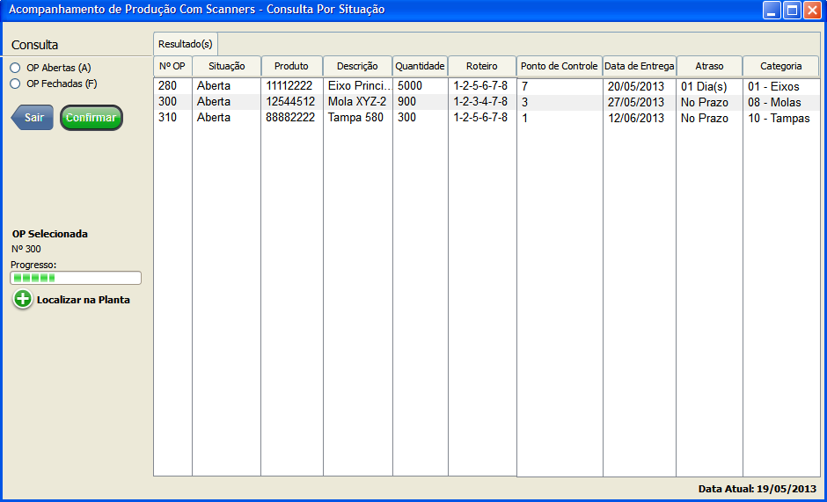

Figura 29 – Tela de consulta de OP por situação

Fonte: autoria própria (2013)

O protótipo de tela apresenta dados importantes para a consulta das ordens de produção que podem ser realizadas pelos usuários, programadores e gestores da empresa, agregando maior agilidade e confiabilidade as informações, evitando reprogramações e o possível desperdício de dinheiro ou a alocação de recursos em momentos e produtos desnecessários.

O projeto pode ser complementado com a exibição atual em um mapa do item em análise, isso pode ser feito vinculando cada ponto de controle (onde estão dispostos os *scanners*) à planta da empresa.

A figura 30 representa o protótipo de localização, contemplando um dos objetivos desta pesquisa que é a localização exata de onde um produto ou ordem de produção esta na empresa.

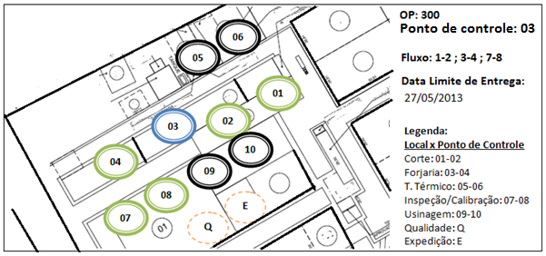

Figura 30 – Localização de OP na Planta

Fonte: autoria própria (2013)

## Análise da pesquisa

Para o exame dos resultados da pesquisa foi utilizado o método de aderência média geral por pergunta, que consiste na soma total do *score* de cada uma das perguntas aplicadas dividida pelo número de respondentes para análise do resultado.

Foram utilizadas três categorias de perguntas com objetivo de validar a percepção dos respondentes quanto ao referencial estudado, à situação atual e a adesão ao sistema proposto:

1. Geral (G): Questões relativas ao referencial teórico estudado.
2. Atual (A): Questões relativas à situação atual que empresa se encontra (software atualmente utilizado).
3. Proposto (P): Questões relativas ao modelo proposto.

As categorias possuem questões relativas à usabilidade e ao referencial teórico apresentado.

Marmion cita em seu artigo o termo usabilidade indica certas características da interface entre o usuário e um aparelho qualquer, como por exemplo, no presente trabalho, um computador ou coletor de dados. O autor destaca ainda as características que devem fazer parte entre a comunicação do sistema e usuário:

* O sistema é fácil de aprender a usar;
* O sistema é fácil de reaprender;
* O sistema convida à exploração de suas facilidades;
* O usuário consegue identificar facilmente quais funções do sistema devem ser utilizadas na maioria das circunstâncias;
* A interface do sistema é intuitiva, adaptada ao modelo cognitivo do usuário;
* O tempo de resposta do sistema adequa-se à expectativa do usuário;
* O sistema minimiza a probabilidade de erro;
* O sistema minimiza as consequências de um erro, e possibilita reverter as consequências de uma ação errada; e
* O sistema transmite ao usuário sensação de segurança.

O número de questões seguiu o formato balanceado como o sugerido por Malhotra (2004, p. 270) para a criação das escalas, possibilitando o equilíbrio entre as categorias que foram aplicadas nas seguintes proporções: 6 perguntas na categoria Geral; 7 na categoria Atual; e 7 na categoria Proposto.

O modelo da pesquisa aplicada está no APÊNDICE D.

Os resultados obtidos nos questionários são apresentados na figura 31, à escala utilizada para a tabulação das respostas foi de -2 a +2.

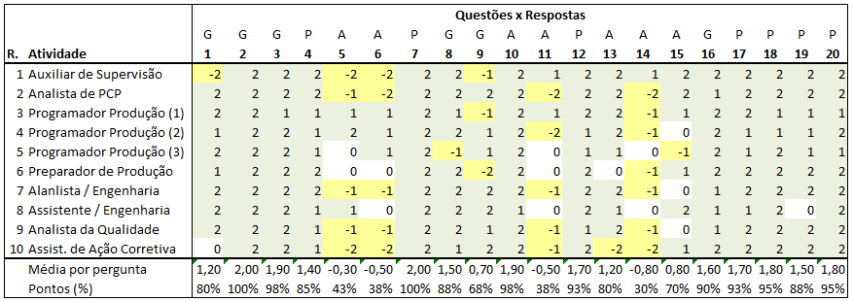

Figura 31 – Resultados

Fonte: autoria própria (2013)

Para uma melhor compreensão, serão analisadas as respostas por categoria de pergunta:



Figura 32 – Categoria Geral

Fonte: autoria própria (2013)

A figura 32 demonstra a análise da categoria Geral, mencionando o percentual obtido para cada resposta.



Figura 33 – Categoria Atual

Fonte: autoria própria (2013)

A figura 33 demonstra a análise da categoria Atual, mencionando o percentual obtido para cada resposta e comprovando alguns problemas do sistema atual que sugerem sua possível substituição.

A figura 34 demonstra a análise da categoria Proposta, mencionando o percentual obtido para cada resposta e a aceitação ao modelo proposto.



Figura 34 – Categoria Proposto

Fonte: autoria própria (2013)

Com base nos resultados das três categorias de perguntas apresentadas confirma-se a percepção dos respondentes quanto ao referencial teórico da pesquisa, percebendo-se a importância dada a TI e ao acompanhamento de produção por sistemas de gerenciamento nas empresas.

Notou-se que na categoria que abrange as questões do sistema atual existe a necessidade de um sistema que gerencie e acompanhe as ordens de produção na planta da empresa e que dê suporte à tomada de decisões rápidas, ou seja, um sistema melhor de acompanhamento de produção.

Contudo é possível afirmar que a categoria Proposta valida a pesquisa apresentada, pois, teve altos níveis de aceitação, evidenciando a percepção dos respondentes quanto ao objetivo da pesquisa de auxiliar e fortalecer a empresa através de um modelo de sistema de acompanhamento de produção adequado. A figura 35 representa os pontos percentuais obtidos através da aderência média geral dos respondentes por pergunta aplicada, sendo 50% considerada aderência neutra, acima deste valor positiva e menor que 50%, negativa.

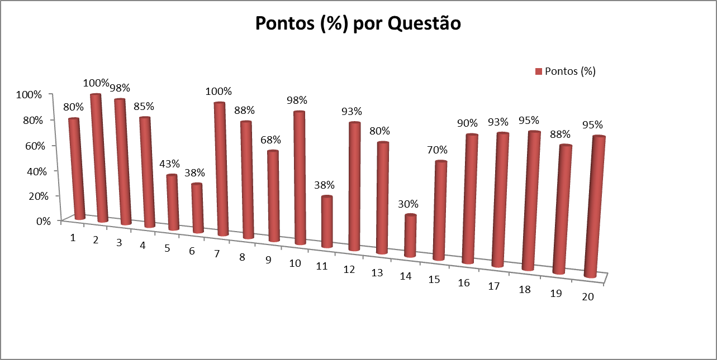

Figura 35 – Aderência Média

Fonte: autoria própria (2013)

# LIMITAÇÃO DO ESTUDO

O objetivo principal do desenvolvimento do estudo é a proposta de um modelo de sistema que traga de forma automatizada e em tempo real o acompanhamento das ordens de produção em empresas do ramo metalúrgico de forjados.

O processo de concepção do modelo se deu em função da análise do referencial teórico estudado, com o desenvolvimento dos requisitos funcionais e não-funcionais, conforme APÊNDICE A. O próximo passo consistiu na criação da modelagem do sistema através do padrão UML, resultando no descritivo para o desenvolvimento do sistema, APÊNDICES B, C e os diagramas de autoria própria apresentados no capítulo 4 (figuras 20 e 22). Posteriormente foi aplicada a pesquisa quantitativa exploratória com o objetivo de analisar e validar se o modelo de acompanhamento de produção com *scanners* proposto pode contribuir com as organizações através de sua implantação.

conclusão

Ao término do estudo efetuado é possível concluir que existe a necessidade do acompanhamento e gerenciamento da produção dentro das empresas por meio de um sistema de informação, dando a devida e fundamental importância aos Sistemas de Informação Gerencial dentro das organizações.

Através da realização da pesquisa bibliográfica, verificou-se a importância da aplicação de um sistema de informação gerencial, possibilitando analisar diferentes pontos inerentes à produção de um produto na empresa em estudo. Foram analisados também diferentes métodos de coleta de dados na linha de produção, sugerindo o uso de códigos de barras e RFID.

Como um dos objetivos do trabalho, foi proposto um modelo de acompanhamento de produção utilizando a linguagem UML, apresentando detalhes para a concepção do sistema através dos diagramas exibidos e do protótipo de interface.

A aplicação do questionário foi de fundamental importância para concretização e validação da pesquisa proposta. Permitiu verificar junto à empresa estudada se o estudo bibliográfico utilizado neste trabalho era percebido na mesma, a situação atual de satisfação e concordância quanto ao sistema em uso e, por fim, se o modelo proposto pode ser uma alternativa ao modelo atual, agregando valor à companhia.

Conclui-se após análise das três categorias apresentadas a percepção dos respondentes quanto ao referencial teórico apresentado; – a necessidade da troca do sistema atual de acompanhamento de produção e alguns dos seus pontos fracos; e – validação da pesquisa apresentada com altos níveis de aceitação do modelo proposto.

Como contribuição à empresa em estudo foi feita uma análise com números atuais, com média histórica de um ano de produção, dados encontrados no APÊNDICE E.

A análise para contribuição levou em consideração que a empresa tem hoje um custo de aproximadamente R$ 2,85 milhões entre matéria-prima, gastos com mão de obra e custos indiretos, sendo destes R$ 2,25 milhões somente com matéria-prima.

Considerando-se apenas a redução com os gastos com matéria-prima, a empresa pode diminuir gradativamente em médio prazo seu circulante (produtos em fabricação ou aguardando envio) até um nível desejado pelos programadores (cerca de 30% do volume médio produzido). A companhia possui hoje um circulante elevado (cerca de 79% da produção de um mês), pois ainda necessita de um maior aporte no controle de sua produção.

Aplicando-se o modelo proposto que trará a contribuição necessária, será possível reduzir o circulante até os níveis desejados, disponibilizando ao caixa da empresa, conforme estudo realizado (APÊNDICE E), um valor teórico de cerca de R$ 1,1 milhões, que podem ser destinados a outros investimentos.

Para trabalhos futuros sugere-se a aplicação do questionário às demais empresas do grupo além do desenvolvimento e a aplicação do modelo proposto, buscando analisar a suas possíveis limitações, qualidades, agregar melhorias e funções.

Ao finalizar o estudo, agradece-se: aos participantes da pesquisa que responderam a pesquisa em tempo hábil, colaborando assim para a conclusão deste trabalho.

Referências Bibliográficas

ANTUNES, Junico et al. **Sistemas de produção:** conceitos e práticas para projeto de gestão de produção enxuto. Porto Alegre: Bookman, 2008.

BEZERRA, Eduardo. **Princípios de análise e projeto de sistemas com UML**. Rio de Janeiro: Elsevier, 2007.

BOOCH, Grady; RUMBAUGH James; JACOBSON, Ivar. **UML:** guia do usuário.Rio de Janeiro: Campus, 2005.

CORRÊA, Henrique Luiz; GIANESI, Irineu Gustavo Nogueira; CAON, Mauro. **Planejamento, programação e controle da produção.** São Paulo: Atlas, 2008.

DAVIS, Mark M.; AQUILANO, Nicholas J.; CHASE, Richard B. **Fundamentos da administração da produção.** Porto Alegre, RS: Bookman, 2001.

DENNIS, Pascal. **Produção lean simplificada.** Porto Alegre, RS: Bookman, 2008.

ERDEI, Guillermo E. **Código de barras.** São Paulo: Makron Books, 1994.

FOWLER, Martin. **UML essencial:** um breve guia para a linguagem-padrão de modelagem de objetos. Porto Alegre: Bookman, 2005.

FURLAN, José Davi. **Modelagem de dados através da UML.**  São Paulo: Makron Books, 1998.

GAITHER, Norman; FRAZIER, Greg. **Administração da produção e operações.** São Paulo: Pioneira Thomson Learning, 2005.

GIL, Antônio Carlos**. Métodos e técnicas de pesquisa social.** São Paulo: Atlas, 1999.

GLOVER, Bill; BHATT, Himanshu. **Fundamentos de RFID.** Rio de Janeiro: O’reilly, 2007.

GUEDES, Gilleanes T. A. **UML 2.** São Paulo: Novatec, 2011.

HECKEL, Andrei Pedro. **IDENTIFICAÇÃO POR RADIOFREQÜÊNCIA (RFID) ESTUDO TEÓRICO E ANÁLISE DA VIABILIDADE DO USO DE SIMULAÇÃO.** 2007. 73 f. Dissertação (Bacharel) - Centro Universitário Feevale, Novo Hamburgo, 2007

JUNG, Carlos Fernando. **Metodologia para pesquisa & desenvolvimento:** aplicada a novas tecnologias, produtos e processos. Rio de Janeiro: Axcel Books, 2004.

LAKATOS, Eva Maria; MARCONI, Marina de Andrade. **Metodologia científica.** São Paulo: Atlas, 1991.

LARMAN, Craig. **Utilizando UML e padrões:** uma introdução à análise e ao projeto orientados a objetos e ao desenvolvimento iterativo. Porto Alegre: Bookman, 2007.

MALHOTRA, Naresh K. **Pesquisa de marketing.** Porto Alegre: Artmed, 2004.

MARTINS, Gilberto de Andrade; THEÓPHILO, Carlos Renato. **Metodologia da investigação científica para ciências sociais aplicadas.** São Paulo: Atlas, 2007.

MARMION, Jorge. **Uma introdução à ambiguidade e à usabilidade.** Disponível em: < <http://www.ibrau.com.br/usabilidade.htm> >. Acessado em: 11 de maio de 2013.

MATTAR, Frauze Najib. **Pesquisa de marketing.** São Paulo: Atlas, 2008.

MAY, Matthew E. **Toyota:** a fórmula da inovação. Rio de Janeiro: Elsevier, 2007.

NETO, Geraldo de Figueiredo. **RASTREABILIDADE DE PALLETS COM RFID.** 2009. Dissertação (Bacharel) - Centro Universitário Feevale, Novo Hamburgo, 2009.

PANKIEWICZ, Igor. Artigo: **O que são os QR Codes?** Disponível em: <http://www.tecmundo.com.br/imagem/1995-o-que-sao-os-qr-codes-.htm>. Acesso em: 11 nov. 2012.

FILHO, Wilson de Pádua Paula. **Engenharia de software.** Rio de Janeiro: LTC, 2009.

PRASS, Ronaldo. Artigo: **Entenda o que são os 'QR Codes', códigos lidos pelos celulares.** Disponível em: http://g1.globo.com/tecnologia/noticia/2011/05/entenda-o-que-sao-os-qr-codes-codigos-lidos-pelos-celulares.html. Acesso em: 11 nov. 2012

PRODANOV, Cleber Cristiano; FREITAS, Ernani Cesar de. **Metodologia do trabalho científico:** métodos e técnicas da pesquisa e do trabalho acadêmico. Novo Hamburgo: Feevale, 2009.

REA, Louis M.; PARKER, Richard A. **Metodologia de Pesquisa:** do planejamento à execução. São Paulo: Guazzeli, 2000.

RITZMAN, Larry P.; KRAJEWSKI Lee J.; MOURA Reinaldo A. **MRP, MRP II, MRP III.** São Paulo: IMAM, 1996.

ROESCH, Sylvia Maria Azevedo. **Projetos de estágio do curso de administração.** São Paulo: Atlas, 1996.

SILVA, Vera Lucia Pinheiro. **Aplicações práticas do código de barras.** São Paulo: Nobel, 1989.

SLACK et al. **Administração da produção.** São Paulo: Atlas, 1999.

VERGARA, Sylvia Constant. **Projetos e relatórios de pesquisa em administração.** São Paulo: Atlas, 2005.

YIN, Robert K. **Estudo de caso**: planejamento e métodos. Porto Alegre: Bookman, 2001.

apÊNDICE A – requisitos funcionais e não-funcionais

|  |  |  |  |  |  |
| --- | --- | --- | --- | --- | --- |
| F1 *Login* no Sistema | | | Ocultos ( ) | | |
| Descrição: O requisito deve permitir que os usuários ou administradores façam o seu *login* no Sistema e validar o mesmo. | | | | | |
| A tela inicial do Sistema deve dispor de 2 (dois) campos: o *login* e a senha, onde se informados corretamente, permitirão a utilização do Sistema. | | | | | |
| Quando o usuário clicar em alguma opção do Menu, o sistema deve apresentar a tela referente à escolha. | | | | | |
| Quando o usuário clicar na opção Sair, o Sistema deve ser encerrado. | | | | | |
| Requisitos Não-Funcionais | | | | | |
| Nome | Restrição | Categoria | | Desejável | Permanente |
| F1.1 | O usuário deverá se identificar com seu usuário (*login*) e senha. | Segurança | | (x) | (x) |
| Identificação do usuário |

|  |  |  |  |  |  |
| --- | --- | --- | --- | --- | --- |
| F2 Manter Usuários | | | Ocultos ( ) | | |
| Descrição: O requisito deve disponibilizar aos administradores as opções de incluir, excluir e alterar usuários do Sistema. | | | | | |
| Requisitos Não-Funcionais | | | | | |
| Nome | Restrição | Categoria | | Desejável | Permanente |
| F2.1 | O usuário deverá se identificar com seu usuário *(login*) e senha. | Segurança | | (x) | (x) |
| Identificação do usuário |
| F1.2 | O sistema deve validar se o usuário já esta cadastrado, através do *login* antes de permitir o acesso ao sistema. | Confiabilidade | | (x) | (x) |
| Validação do *login* |

|  |  |  |  |  |  |
| --- | --- | --- | --- | --- | --- |
| F3 Manter Categoria de Produto | | | Ocultos ( ) | | |
| Descrição: O requisito deve disponibilizar aos administradores as opções de incluir, excluir e alterar categorias de produtos. | | | | | |
| Requisitos Não-Funcionais | | | | | |
| Nome | Restrição | Categoria | | Desejável | Permanente |
| F3.1 | O usuário deverá se identificar com seu usuário (*login)* e senha. | Segurança | | (x) | (x) |
| Identificação do usuário |

|  |  |  |  |  |  |
| --- | --- | --- | --- | --- | --- |
| F4 Manter Produtos | | | Ocultos ( ) | | |
| Descrição: O requisito deve disponibilizar aos administradores as opções de incluir e alterar produtos. | | | | | |
| Requisitos Não-Funcionais | | | | | |
| Nome | Restrição | Categoria | | Desejável | Permanente |
| F4.1 | O usuário deverá se identificar com seu usuário (*login*) e senha. | Segurança | | (x) | (x) |
| Identificação do usuário |
| F4.2 | O produto deverá ter uma categoria associada | Confiabilidade | | (x) | (x) |
| Relação entre Categoria |

|  |  |  |  |  |  |
| --- | --- | --- | --- | --- | --- |
| F5 Manter Pontos de Controle | | | Ocultos ( ) | | |
| Descrição: O requisito deve disponibilizar aos administradores as opções de incluir, excluir e alterar os pontos de controle. | | | | | |
| Requisitos Não-Funcionais | | | | | |
| Nome | Restrição | Categoria | | Desejável | Permanente |
| F5.1 | O usuário deverá se identificar com seu usuário (*login*) e senha. | Segurança | | (x) | (x) |
| Identificação do usuário |

|  |  |  |  |  |  |
| --- | --- | --- | --- | --- | --- |
| F6 Manter Roteiro | | | Ocultos ( ) | | |
| Descrição: O requisito deve disponibilizar aos administradores as opções de incluir, excluir e alterar o roteiro de movimentação dos produtos. | | | | | |
| Requisitos Não-Funcionais | | | | | |
| Nome | Restrição | Categoria | | Desejável | Permanente |
| F6.1 | O usuário deverá se identificar com seu usuário (*login*) e senha. | Segurança | | (x) | (x) |
| Identificação do usuário |
| F6.2 | O roteiro deverá ter um ponto(s) de controle associado. | Confiabilidade | | (x) | (x) |
| Relação entre Ponto de Controle |

|  |  |  |  |  |  |
| --- | --- | --- | --- | --- | --- |
| F7 Manter Geração da Ordem de Produção | | | Ocultos ( ) | | |
| Descrição: O requisito deve disponibilizar aos administradores as opções de incluir, excluir, alterar e imprimir as etiquetas das Ordens de Fabricação. | | | | | |
| Requisitos Não-Funcionais | | | | | |
| Nome | Restrição | Categoria | | Desejável | Permanente |
| F7.1 | O usuário deverá se identificar com seu usuário (*login*) e senha. | Segurança | | (x) | (x) |
| Identificação do usuário |
| F7.2 | O usuário deverá informar a quantidade de itens a serem produzidos. | Confiabilidade | | (x) | (x) |
| Identificação de Quantidade |
| F7.3 | O usuário deverá informar o prazo de entrega do item a ser produzido. | Confiabilidade | | (x) | (x) |
| Identificação de Prazo |

|  |  |  |  |  |  |
| --- | --- | --- | --- | --- | --- |
| F8 Manter Calendário de Produção | | | Ocultos ( ) | | |
| Descrição: O requisito deve disponibilizar aos administradores as opções de incluir, excluir e alterar o calendário de recursos. | | | | | |
| Requisitos Não-Funcionais | | | | | |
| Nome | Restrição | Categoria | | Desejável | Permanente |
| F8.1 | O usuário deverá se identificar com seu usuário (*login*) e senha. | Segurança | | (x) | (x) |
| Identificação do usuário |
| F8.2 | O sistema deverá validar se o horário/data é maior que o horário/data inicial. | Confiabilidade | | (x) | (x) |
| Validação de data/hora |

|  |  |  |  |  |  |
| --- | --- | --- | --- | --- | --- |
| F9 Validar Data de Entrega | | | Ocultos ( ) | | |
| Descrição: O requisito tem como objetivo listar a(s) OP por data de entrega ou conforme solicitada(s).  O cálculo consiste em verificar as etapas pendentes no processo em confronto como prazo final de entrega, identificando os itens com atraso. | | | | | |
| Requisitos Não-Funcionais | | | | | |
| Nome | Restrição | Categoria | | Desejável | Permanente |
| F9.1 | O usuário deverá se identificar com seu usuário (*login*) e senha. | Segurança | | (x) | (x) |
| Identificação do usuário |

|  |  |  |  |  |  |
| --- | --- | --- | --- | --- | --- |
| F10 Consulta Geral | | | Ocultos ( ) | | |
| Descrição: O requisito tem como objetivo disponibilizar aos usuários a consulta por situação (atendidos ou em aberto), ponto de controle, número de OP, produto, data de entrega ou itens em atraso.  Lista se aplicado o ponto de controle onde se encontra a OP. | | | | | |
| Requisitos Não-Funcionais | | | | | |
| Nome | Restrição | Categoria | | Desejável | Permanente |
| F10.1 | O usuário deverá se identificar com seu usuário (*login*) e senha. | Segurança | | (x) | (x) |
| Identificação do usuário |

|  |  |  |  |  |  |
| --- | --- | --- | --- | --- | --- |
| F11 Emitir Relatórios | | | Ocultos ( ) | | |
| Descrição: O requisito tem como objetivo a emissão de relatórios por situação (atendidos ou em aberto), roteiro, OP, produto, data de entrega ou itens em atraso. | | | | | |
| Requisitos Não-Funcionais | | | | | |
| Nome | Restrição | Categoria | | Desejável | Permanente |
| F11.1 | O usuário deverá se identificar com seu usuário (*login*) e senha. | Segurança | | (x) | (x) |
| Identificação do usuário |

apÊNDICE b – descrição dos casos de uso

|  |
| --- |
| 1. *Login* no Sistema |
| Atores:  Administradores e Usuários. |
| Pré-condições:  Não se aplica. |
| Objetivo:  Disponibilizar aos usuários Administradores e Usuários a opção de fazer *login* no Sistema. |
| Fluxo de Eventos:   1. O ator informa seu usuário 2. O ator informa sua senha 3. O ator clica no botão início 4. O sistema valida os dados 5. O sistema habilita os menus de opção |
| Fluxo alternativo 1:  Caso no item 3 o usuário não seja cadastrado ou tenha digitado a senha incorreta, o sistema deve exibir a mensagem de usuário ou senha inválida.  Fluxo alternativo 2:  Quando o ator identificado como Administrador entrar no sistema, devem ser apresentadas as seguintes opções:   * Cadastro de Usuários * Cadastro de Categoria de Produto * Cadastro de Produtos * Cadastro de Pontos de Controle * Cadastro de Roteiros * Gerar Ordem de Produção * Calendário de Produção * Programação de Produção * Consulta Geral * Emitir Relatórios * Sair   Fluxo alternativo 3:  Quando o ator identificado como Usuário entrar no sistema, devem ser apresentadas as seguintes opções:   * Consulta Geral * Emitir Relatórios * Sair   Fluxo alternativo 4:  Quando o ator logado clicar no botão Sair deve ser encerrado o sistema. |
| Pontos de extensão:  Não se aplica. |
| Casos de uso incluídos:  Não se aplica. |

|  |
| --- |
| 2. Manter Usuários |
| Atores:  Administradores. |
| Pré-condições:  O caso de uso Logar no Sistema deve ter sido executado.  O ator deve ser Administrador. |
| Objetivo:  Permitir aos usuários Administradores o cadastro, alteração e exclusão de novos usuários para a utilização do sistema. |
| Fluxo de Eventos:   1. O ator deve clicar no Menu Cadastro de Usuários e deve ser apresentado a ele as opções:  * Cadastro de Usuários * Alteração de senha * Excluir Usuário * Pesquisa de Usuários * Sair  1. Conforme a escolha do ator devem ser seguidos os seguintes sub-fluxos   Sub-fluxos:  Cadastro de Usuários:   * O ator preenche os campos do cadastro * O ator clica no botão gravar * O sistema valida os dados * Caso tenha algum erro o sistema exibe um alerta e permite a alteração dos dados, caso contrário retorna ao menu anterior.   Alteração de Usuário:   * O sistema exibe os campos de cadastro de usuário * O sistema permite apenas a alteração do campo senha e nível de acesso * O ator altera as informações * O ator clica no botão salvar. * Caso tenha algum erro o sistema exibe um alerta e permite a alteração dos dados, caso contrário retorna ao menu anterior.   Exclusão de Usuário:   * O sistema exibe um campo para informação do id de cadastro do usuário * O sistema permite a exclusão do usuário * O ator confirma a exclusão * Caso tenha algum erro o sistema exibe um alerta e permite a alteração dos dados, caso contrário retorna ao menu anterior.   Pesquisa de Usuários:   * O sistema exibe um campo para informação do id de cadastro do usuário * O ator confirma a pesquisa * Caso tenha algum erro o sistema exibe um alerta e permite a consulta através de uma lista com todos os usuários já cadastrados, caso contrário exibe o usuário localizado.   Sair:   * Caso tenha clicado em sair o sistema retorna para a tela inicial. |
| Fluxo alternativo 1:  Para todas as opções dos sub-fluxos citadas anteriormente o ator pode cancelar caso deseje suas ações clicando no botão cancelar, nesse caso retorna a tela inicial do sistema. |
| Pontos de extensão:  Não se aplica. |
| Casos de uso incluídos:  Não se aplica. |

|  |
| --- |
| 3. Manter Categoria de Produto |
| Atores:  Administradores. |
| Pré-condições:  O caso de uso Logar no Sistema deve ter sido executado.  O ator deve ser Administrador. |
| Objetivo:  Permitir aos usuários Administradores o cadastro, alteração e exclusão de Categorias de Produtos. |
| Fluxo de Eventos:   1. O ator deve clicar no Menu Cadastro de Categoria de Produto e devem ser apresentadas a ele as opções:  * Cadastro de Categoria * Alteração de Categoria * Excluir Categoria * Pesquisa de Usuários * Sair   Conforme a escolha do ator devem ser seguidos os seguintes sub-fluxos  Sub-fluxos:  Cadastro de Categoria:   * O ator preenche os campos do cadastro * O ator clica no botão salvar * O sistema valida os dados * Caso tenha algum erro o sistema exibe um alerta e permite a alteração dos dados, caso contrário retorna ao menu anterior.   Alteração de Categoria:   * O sistema exibe os campos de cadastro de Categoria * O sistema não permite a alteração do campo id * O ator altera as informações * O ator clica no botão salvar. * Caso tenha algum erro o sistema exibe um alerta e permite a alteração dos dados, caso contrário retorna ao menu anterior.   Exclusão de Categoria:   * O sistema exibe um campo para informação do id de cadastro de Categoria * O sistema exibe a categoria e permite a exclusão * O ator confirma a exclusão * Caso tenha algum erro o sistema exibe um alerta e permite a alteração dos dados, caso contrário retorna ao menu anterior.   Pesquisa de Categoria:   * O sistema exibe um campo para informação do id de cadastro * O ator confirma a pesquisa * Caso tenha algum erro o sistema exibe um alerta e permite a consulta através de uma lista com todas as categorias já cadastradas, caso contrário exibe a categoria localizada.   Sair:  Caso tenha clicado em sair o sistema retorna para a tela inicial. |
| Fluxo alternativo 1:  Para todas as opções dos sub-fluxos citadas anteriormente o ator pode cancelar caso deseje suas ações clicando no botão cancelar, nesse caso retorna a tela inicial do sistema. |
| Pontos de extensão:  Não se aplica. |
| Casos de uso incluídos:  Não se aplica. |

|  |
| --- |
| 4. Manter Produtos |
| Atores:  Administradores. |
| Pré-condições:  O caso de uso Logar no Sistema deve ter sido executado.  O ator deve ser Administrador.  O caso de uso Manter Categoria de Produto, já deve ter a categoria referente ao produto previamente cadastrada. |
| Objetivo:  Permitir aos usuários Administradores o cadastro, alteração de Produtos. |
| Fluxo de Eventos:   1. O ator deve clicar no Menu Cadastro de Roteiro e devem ser apresentadas a ele as opções:  * Cadastro de Produto * Alteração de Produto * Pesquisa de Produto * Sair   Conforme a escolha do ator devem ser seguidos os seguintes sub-fluxos  Sub-fluxos:  Cadastro de Produto:   * O ator preenche os campos do cadastro com o código do produto * O ator deve informar e a categoria do item. * O ator clica no botão salvar * O sistema valida os dados * Caso tenha algum erro o sistema exibe um alerta e permite a alteração dos dados, caso contrário retorna ao menu anterior.   Alteração de Produto:   * O sistema exibe um campo para informação do código do produto * O ator altera as informações * O ator clica no botão salvar. * Caso tenha algum erro o sistema exibe um alerta e permite a alteração dos dados, caso contrário retorna ao menu anterior.   Pesquisa de Roteiro:   * O sistema exibe um campo para informação do código do produto * O ator confirma a pesquisa * Caso tenha algum erro o sistema exibe um alerta e permite a consulta através de uma lista com todos os produtos com roteiros de controle já cadastrados, caso contrário exibe o Roteiro localizado.   Sair:  Caso tenha clicado em sair o sistema retorna para a tela inicial. |
| Fluxo alternativo 1:  Para todas as opções dos sub-fluxos citadas anteriormente o ator pode cancelar caso deseje suas ações clicando no botão cancelar, nesse caso retorna a tela inicial do sistema. |
| Pontos de extensão:  Não se aplica. |
| Casos de uso incluídos:  Não se aplica. |

|  |
| --- |
| 5. Manter Pontos de Controle |
| Atores:  Administradores. |
| Pré-condições:  O caso de uso Logar no Sistema deve ter sido executado.  O ator deve ser Administrador.  Os pontos de controle compreendem a entrada e saída de cada uma das etapas do processo de produção que se deseja controlar o fluxo de produção. |
| Objetivo:  Permitir aos usuários Administradores o cadastro, alteração e exclusão de Pontos de Controle. |
| Fluxo de Eventos:   1. O ator deve clicar no Menu Cadastro de Ponto de Controle e devem ser apresentadas a ele as opções:  * Cadastro de Ponto de Controle * Alteração de Ponto de Controle * Excluir Ponto de Controle * Pesquisa de Pontos de Controle * Sair   Conforme a escolha do ator devem ser seguidos os seguintes sub-fluxos  Sub-fluxos:  Cadastro de Pontos de Controle:   * O ator preenche os campos do cadastro * O ator clica no botão salvar * O sistema valida os dados * Caso tenha algum erro o sistema exibe um alerta e permite a alteração dos dados, caso contrário retorna ao menu anterior.   Alteração de Ponto de Controle:   * O sistema exibe os campos de cadastro * O sistema não permite a alteração do campo id * O ator altera as informações * O ator clica no botão salvar. * Caso tenha algum erro o sistema exibe um alerta e permite a alteração dos dados, caso contrário retorna ao menu anterior.   Exclusão de Ponto de Controle:   * O sistema exibe um campo para informação do id de cadastro * O sistema exibe o Ponto de Controle e permite a exclusão * O ator confirma a exclusão * Caso tenha algum erro o sistema exibe um alerta e permite a alteração dos dados, caso contrário retorna ao menu anterior.   Pesquisa de Ponto de Controle:   * O sistema exibe um campo para informação do id de cadastro * O ator confirma a pesquisa * Caso tenha algum erro o sistema exibe um alerta e permite a consulta através de uma lista com todos os pontos de controle já cadastrados, caso contrário exibe o Ponto de Controle localizado.   Sair:  Caso tenha clicado em sair o sistema retorna para a tela inicial. |
| Fluxo alternativo 1:  Para todas as opções dos sub-fluxos citadas anteriormente o ator pode cancelar caso deseje suas ações clicando no botão cancelar, nesse caso retorna a tela inicial do sistema. |
| Pontos de extensão:  Não se aplica. |
| Casos de uso incluídos:  Não se aplica. |

|  |
| --- |
| 6. Manter Roteiro |
| Atores:  Administradores. |
| Pré-condições:  O caso de uso Logar no Sistema deve ter sido executado.  O ator deve ser Administrador.  O caso de uso Manter Pontos de Controle, já deve ter cadastrado algum ponto de controle.  O caso de uso Manter Produtos, já deve ter cadastrado algum produto. |
| Objetivo:  Permitir aos usuários Administradores o cadastro, alteração e exclusão de Roteiros. |
| Fluxo de Eventos:   1. O ator deve clicar no Menu Cadastro de Roteiro e devem ser apresentadas a ele as opções:  * Cadastro de Roteiro * Alteração de Roteiro * Excluir Ponto Roteiro * Pesquisa de Roteiro * Sair   Conforme a escolha do ator devem ser seguidos os seguintes sub-fluxos  Sub-fluxos:  Cadastro de Roteiro:   * O ator preenche os campos do cadastro com o código do produto * O ator adiciona os pontos de controle de entrada e saída e o tempo que cada etapa. * O ator clica no botão salvar * O sistema valida os dados * Caso tenha algum erro o sistema exibe um alerta e permite a alteração dos dados, caso contrário retorna ao menu anterior.   Alteração de Roteiro:   * O sistema exibe um campo para informação do código do produto * O ator altera as informações * O ator clica no botão salvar. * Caso tenha algum erro o sistema exibe um alerta e permite a alteração dos dados, caso contrário retorna ao menu anterior.   Exclusão de Roteiro:   * O sistema exibe um campo para informação do código do produto * O sistema exibe o Roteiro e permite a exclusão * O ator confirma a exclusão * Caso tenha algum erro o sistema exibe um alerta e permite a alteração dos dados, caso contrário retorna ao menu anterior.   Pesquisa de Roteiro:   * O sistema exibe um campo para informação do código do produto * O ator confirma a pesquisa * Caso tenha algum erro o sistema exibe um alerta e permite a consulta através de uma lista com todos os produtos com roteiros de controle já cadastrados, caso contrário exibe o Roteiro localizado.   Sair:  Caso tenha clicado em sair o sistema retorna para a tela inicial. |
| Fluxo alternativo 1:  Para todas as opções dos sub-fluxos citadas anteriormente o ator pode cancelar caso deseje suas ações clicando no botão cancelar, nesse caso retorna a tela inicial do sistema. |
| Pontos de extensão:  Não se aplica. |
| Casos de uso incluídos:  Não se aplica. |

|  |
| --- |
| 7. Manter Geração da Ordem de Produção |
| Atores:  Administradores. |
| Pré-condições:  O caso de uso Logar no Sistema deve ter sido executado.  O ator deve ser Administrador.  O caso de uso Manter Pontos de Controle, já deve ter cadastrado algum ponto de controle.  O caso de uso Manter Produtos, já deve ter cadastrado algum produto.  O caso de uso Manter Roteiro, já deve ter cadastrado o roteiro do produto a ser gerada a Ordem de Produção.  O sistema irá gerar uma Ordem de Produção por produto.  O ator deverá informar a quantidade, prazo inicial e prazo final de entrega. |
| Objetivo:  Permitir aos usuários Administradores o cadastro, alteração e exclusão de Ordens de Produção. |
| Fluxo de Eventos:   1. O ator deve clicar no Menu Gerar Ordem de Produção e devem ser apresentadas a ele as opções:  * Cadastro de Ordem de Produção * Alteração de Ordem de Produção * Excluir Ordem de Produção * Pesquisa de Ordem de Produção * Impressão de Ordem de Produção * Sair   Conforme a escolha do ator devem ser seguidos os seguintes sub-fluxos.  Sub-fluxos:  Cadastro de Ordem de Produção:   * O ator preenche os campos do cadastro com o código do produto * O ator informa a quantidade, data inicial e prazo de entrega. * O ator clica no botão salvar * O sistema valida os dados * Caso tenha algum erro o sistema exibe um alerta e permite a alteração dos dados, caso contrário retorna ao menu anterior.   Alteração da Ordem de Produção:   * O sistema exibe um campo para informação do código do produto * O ator altera as informações * O ator clica no botão salvar. * Caso tenha algum erro o sistema exibe um alerta e permite a alteração dos dados, caso contrário retorna ao menu anterior.   Exclusão da Ordem de Produção:   * O sistema exibe um campo para informação do código do produto * O sistema exibe o Roteiro e permite a exclusão * O ator confirma a exclusão * Caso tenha algum erro o sistema exibe um alerta e permite a alteração dos dados, caso contrário retorna ao menu anterior.   Pesquisa da Ordem de Produção:   * O sistema exibe um campo para informação do código do produto * O ator confirma a pesquisa * Caso tenha algum erro o sistema exibe um alerta e permite a consulta através de uma lista com todos os produtos com roteiros de controle já cadastrados, caso contrário exibe a Ordem de Produção localizada.   Impressão de Ordem de Produção:   * O sistema exibe um campo para informação do número da OP. * O ator insere o número da OP já cadastrada. * O ator clica no botão imprimir. * Caso tenha algum erro o sistema exibe um alerta e permite a consulta através de uma lista com todas as OP já cadastradas, caso contrário a etiqueta de acompanhamento é impressa e o ator retorna ao menu anterior.   Sair:  Caso tenha clicado em sair o sistema retorna para a tela inicial. |
| Fluxo alternativo 1:  Para todas as opções dos sub-fluxos citadas anteriormente o ator pode cancelar caso deseje suas ações clicando no botão cancelar, nesse caso retorna a tela inicial do sistema. |
| Pontos de extensão:  Não se aplica. |
| Casos de uso incluídos:  Não se aplica. |

|  |
| --- |
| 8. Manter Calendário de Produção |
| Atores:  Administradores. |
| Pré-condições:  O caso de uso Logar no Sistema deve ter sido executado.  O ator deve ser Administrador.  O caso de uso Gerar Ordem de Produção já deve ter sido executado e ter alguma Ordem de Produção em aberto. |
| Objetivo:  Permitir aos usuários Administradores a alteração dos prazos Ordens de Produção em analise. |
| Fluxo de Eventos:   1. O ator deve clicar no Menu Calendário de Produção e devem ser apresentadas a ele as opções:  * Alteração de Ordem de Produção * Pesquisa de Ordem de Produção * Sair   Conforme a escolha do ator devem ser seguidos os seguintes sub-fluxos.  Sub-fluxos:  Alteração da Ordem de Produção:   * O sistema exibe um campo para informação do número da Ordem de Produção * O ator verifica se o prazo pode ser cumprido * O ator pode altera as informações de data inicial e final da Ordem de Produção * O ator clica no botão salvar. * Caso tenha algum erro o sistema exibe um alerta e permite a alteração dos dados, caso contrário retorna ao menu anterior.   Pesquisa da Ordem de Produção:   * O sistema exibe um campo para informação do número da Ordem de Produção * O ator confirma a pesquisa * Caso tenha algum erro o sistema exibe um alerta e permite a consulta através de uma lista com todas as Ordens de Produção já cadastradas, caso contrário exibe a Ordem de Produção localizada.   Sair:  Caso tenha clicado em sair o sistema retorna para a tela inicial. |
| Fluxo alternativo 1:  Para todas as opções dos sub-fluxos citadas anteriormente o ator pode cancelar caso deseje suas ações clicando no botão cancelar, nesse caso retorna a tela inicial do sistema. |
| Pontos de extensão:  Não se aplica. |
| Casos de uso incluídos:  Não se aplica. |

|  |
| --- |
| 9. Validar data de Entrega |
| Atores:  Administradores. |
| Pré-condições:  O caso de uso Logar no Sistema deve ter sido executado.  O ator deve ser Administrador.  O caso de uso Gerar Ordem de Produção já deve ter sido executado e ter alguma Ordem de Produção em aberto. |
| Objetivo:  Permitir aos usuários Administradores a consulta a Ordens de Produção por período com a possibilidade de visualizar os itens com possível atraso. |
| Fluxo de Eventos:   1. O ator deve clicar no Menu Programação de Produção e devem ser apresentadas a ele as opções:  * Acompanhamento de OP. * Sair   Conforme a escolha do ator devem ser seguidos os seguintes sub-fluxos.  Sub-fluxos:  Acompanhamento de OP:   * O sistema exibe um campo para informação do período em que se deseja fazer o acompanhamento de produção, por exemplo, semanal ou mensal. * O ator confirma a pesquisa * Caso tenha algum erro o sistema exibe um alerta e permite a consulta através de uma lista com todas as Ordens de Produção em andamento já cadastradas, caso contrário exibe todas as Ordens de Produção localizadas destacando as com possível atraso.   Sair:  Caso tenha clicado em sair o sistema retorna para a tela inicial. |
| Fluxo alternativo 1:  Para todas as opções dos sub-fluxos citadas anteriormente o ator pode cancelar caso deseje suas ações clicando no botão cancelar, nesse caso retorna a tela inicial do sistema. |
| Pontos de extensão:  Não se aplica. |
| Casos de uso incluídos:  Não se aplica. |

|  |
| --- |
| 10. Consulta Geral |
| Atores:  Todos. |
| Pré-condições:  O caso de uso Logar no Sistema deve ter sido executado. |
| Objetivo:  Permitir a todos os usuários a consulta a Ordens de Produção por situação, ponto de controle, número de OP, produto, data de entrega ou itens em atraso. |
| Fluxo de Eventos:   1. O ator deve clicar no Menu Consulta Geral e devem ser apresentadas a ele as opções:  * Consulta por Situação * Consulta por Ponto de controle * Consulta por Número de OP * Consulta por Produto * Consulta por Data de Entrega * Consulta de OP em Atraso. * Sair   Conforme a escolha do ator devem ser seguidos os seguintes sub-fluxos.  Sub-fluxos:  Consulta por Situação:   * O sistema exibe um campo para informação da situação em que se deseja listar as OP, abertas (A) ou fechadas (F). * O ator confirma a pesquisa * Caso tenha algum erro o sistema exibe um alerta e permite a consulta através de uma lista com todas as Ordens de Produção já cadastradas, caso contrário exibe todas as Ordens de Produção localizadas.   Consulta por Ponto de Controle:   * O sistema exibe um campo para informação do Ponto de Controle que se deseja listar as OP * O ator confirma a pesquisa * Caso tenha algum erro o sistema exibe um alerta e permite a consulta através de uma lista com todos os Pontos de Controle já cadastrados, caso contrário exibe todas as Ordens de Produção que estão localizadas no Ponto de Controle informado.   Consulta por Número de OP:   * O sistema exibe um campo para informação do número da Ordem de Produção * O ator confirma a pesquisa * Caso tenha algum erro o sistema exibe um alerta e permite a consulta através de uma lista com todas as Ordens de Produção já cadastradas, caso contrário exibe a Ordem de Produção localizada.   Consulta por Produto:   * O sistema exibe um campo para informação do código do Produto * O ator confirma a pesquisa * Caso tenha algum erro o sistema exibe um alerta e permite a consulta através de uma lista com todos os Produtos já cadastrados, caso contrário exibe todas as Ordens de Produção localizadas relacionadas com o código do Produto informado.   Consulta por Data de Entrega:   * O sistema exibe um campo para informação do período (data inicial e final) que se deseja fazer a consulta * O ator confirma a pesquisa * Caso tenha algum erro o sistema exibe um alerta e permite a consulta através de uma lista com todas as Ordens de Produção já cadastradas, caso contrário exibe todas as Ordens de Produção localizadas no período informado.   Consulta por OP em atraso:   * O sistema exibe um campo para informação da situação em que se deseja listar as OP, Todas (T) ou por Período (P). A opção Todas (T) informa todas as OP em atraso, a opção por Período abre um novo campo para que o ator informe o período que deseja consultar. * O ator confirma a pesquisa, * Caso tenha algum erro o sistema exibe um alerta e permite a consulta através de uma lista com todas as Ordens de Produção já cadastradas e em atraso, caso contrário exibe todas as Ordens de Produção localizadas.   Sair:  Caso tenha clicado em sair o sistema retorna para a tela inicial. |
| Fluxo alternativo 1:  Para todas as opções dos sub-fluxos citadas anteriormente o ator pode cancelar caso deseje suas ações clicando no botão cancelar, nesse caso retorna a tela inicial do sistema. |
| Pontos de extensão:  Não se aplica. |
| Casos de uso incluídos:  Não se aplica. |

|  |
| --- |
| 11. Emitir Relatórios |
| Atores:  Todos. |
| Pré-condições:  O caso de uso Logar no Sistema deve ter sido executado. |
| Objetivo:  Permitir a todos os usuários a emissão de relatórios de Ordens de Produção por situação, ponto de controle, número de OP, produto, data de entrega ou itens em atraso. |
| Fluxo de Eventos:   1. O ator deve clicar no Menu Emitir Relatório e devem ser apresentadas a ele as opções:  * Relatório por Situação * Relatório por Ponto de controle * Relatório por Número de OP * Relatório por Produto * Relatório por Data de Entrega * Relatório de OP em Atraso. * Sair   Conforme a escolha do ator devem ser seguidos os seguintes sub-fluxos.  Sub-fluxos:  Consulta por Situação:   * O sistema exibe um campo para informação da situação em que se deseja listar as OP, abertas (A) ou fechadas (F). * O ator confirma a pesquisa * Caso tenha algum erro o sistema exibe um alerta e permite a consulta através de uma lista com todas as Ordens de Produção já cadastradas, caso contrário exibe todas as Ordens de Produção localizadas para impressão.   Consulta por Ponto de Controle:   * O sistema exibe um campo para informação do Ponto de Controle que se deseja listar as OP * O ator confirma a pesquisa * Caso tenha algum erro o sistema exibe um alerta e permite a consulta através de uma lista com todos os Pontos de Controle já cadastrados, caso contrário exibe todas as Ordens de Produção que estão localizadas no Ponto de Controle informado para impressão.   Consulta por Número de OP:   * O sistema exibe um campo para informação do número da Ordem de Produção * O ator confirma a pesquisa * Caso tenha algum erro o sistema exibe um alerta e permite a consulta através de uma lista com todas as Ordens de Produção já cadastradas, caso contrário exibe a Ordem de Produção localizada para impressão.   Consulta por Produto:   * O sistema exibe um campo para informação do código do Produto * O ator confirma a pesquisa * Caso tenha algum erro o sistema exibe um alerta e permite a consulta através de uma lista com todos os Produtos já cadastrados, caso contrário exibe todas as Ordens de Produção localizadas relacionadas com o código do Produto informado para impressão.   Consulta por Data de Entrega:   * O sistema exibe um campo para informação do período (data inicial de final) que se deseja fazer a consulta * O ator confirma a pesquisa * Caso tenha algum erro o sistema exibe um alerta e permite a consulta através de uma lista com todas as Ordens de Produção já cadastradas, caso contrário exibe todas as Ordens de Produção localizadas no período informado para impressão.   Consulta por OP em atraso:   * O sistema exibe um campo para informação da situação em que se deseja listar as OP, Todas (T) ou por Período (P). A opção Todas (T) informa todas as OP em atraso, a opção por Período abre um novo campo para que o ator informe o período que deseja consultar. * O ator confirma a pesquisa, * Caso tenha algum erro o sistema exibe um alerta e permite a consulta através de uma lista com todas as Ordens de Produção já cadastradas e em atraso, caso contrário exibe todas as Ordens de Produção localizadas para impressão.   Sair:  Caso tenha clicado em sair o sistema retorna para a tela inicial. |
| Fluxo alternativo 1:  Para todas as opções dos sub-fluxos citadas anteriormente o ator pode cancelar caso deseje suas ações clicando no botão cancelar, nesse caso retorna a tela inicial do sistema. |
| Pontos de extensão:  Não se aplica. |
| Casos de uso incluídos:  Não se aplica. |

apÊNDICE C – dIAGRAMA DE CLASSES

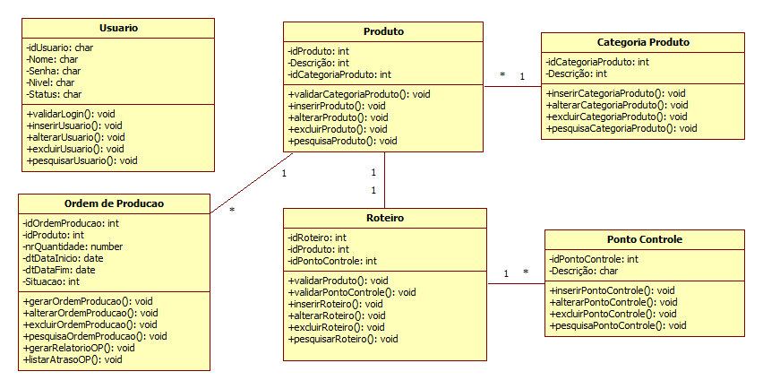

apÊNDICE D – QUESTIONÁRIO APLICADO

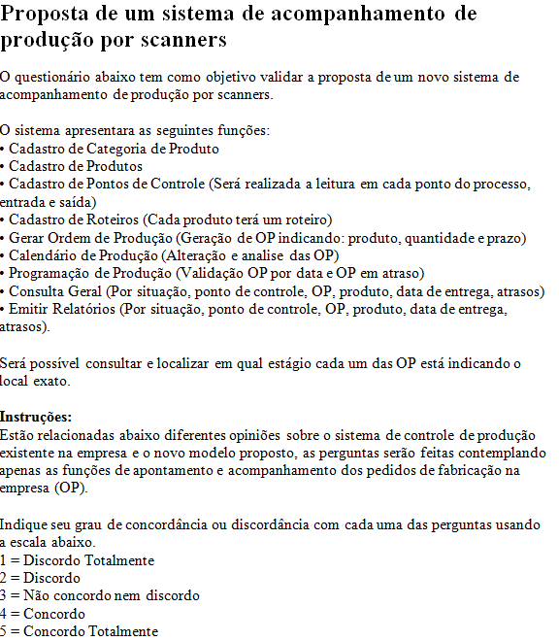

**1 - A área de Tecnologia da Informação deve estar presente e apoiando a programação da produção e seu monitoramento?**

|  |  |  |  |  |  |  |
| --- | --- | --- | --- | --- | --- | --- |
|  | 1 | 2 | 3 | 4 | 5 |  |
| Discordo Totalmente  Selecione um valor no intervalo de 1,Discordo Totalmente, a 5,Concordo Totalmente,. |  |  |  |  |  | Concordo Totalmente |

**2 - Para você, os sistemas de informação gerencial são importantes para a gestão da produção?**

|  |  |  |  |  |  |  |
| --- | --- | --- | --- | --- | --- | --- |
|  | 1 | 2 | 3 | 4 | 5 |  |
| Discordo Totalmente  Selecione um valor no intervalo de 1,Discordo Totalmente, a 5, Concordo Totalmente,. |  |  |  |  |  | Concordo Totalmente |

**3 - O fato de poder efetuar e acompanhar os pedidos dentro do ambiente fabril durante todas as etapas de produção agregaria valor à empresa?**

|  |  |  |  |  |  |  |
| --- | --- | --- | --- | --- | --- | --- |
|  | 1 | 2 | 3 | 4 | 5 |  |
| Discordo Totalmente  Selecione um valor no intervalo de 1,Discordo Totalmente, a 5,Concordo Totalmente,. |  |  |  |  |  | Concordo Totalmente |

**4 - Um sistema de produção de acompanhamento de produção por scanners pode ser um diferencial competitivo?**

|  |  |  |  |  |  |  |
| --- | --- | --- | --- | --- | --- | --- |
|  | 1 | 2 | 3 | 4 | 5 |  |
| Discordo Totalmente  Selecione um valor no intervalo de 1,Discordo Totalmente, a 5,Concordo Totalmente,. |  |  |  |  |  | Concordo Totalmente |

**5 - O setor de Planejamento e Controle de Produção (PCP) possui um sistema de acompanhamento e geração de Ordens de Produção (OP) adequado?**

|  |  |  |  |  |  |  |
| --- | --- | --- | --- | --- | --- | --- |
|  | 1 | 2 | 3 | 4 | 5 |  |
| Discordo Totalmente  Selecione um valor no intervalo de 1,Discordo Totalmente, a 5,Concordo Totalmente,. |  |  |  |  |  | Concordo Totalmente |

**6 - O sistema atual de acompanhamento de produção permite a visualização imediata de itens em atraso?**

|  |  |  |  |  |  |  |
| --- | --- | --- | --- | --- | --- | --- |
|  | 1 | 2 | 3 | 4 | 5 |  |
| Discordo Totalmente  Selecione um valor no intervalo de 1,Discordo Totalmente, a 5,Concordo Totalmente,. |  |  |  |  |  | Concordo Totalmente |

**7 - Um sistema que permite a visualização e acompanhamento de todas as OP em processo traria mais confiabilidade e agilidade à empresa?**

|  |  |  |  |  |  |  |
| --- | --- | --- | --- | --- | --- | --- |
|  | 1 | 2 | 3 | 4 | 5 |  |
| Discordo Totalmente  Selecione um valor no intervalo de 1,Discordo Totalmente, a 5,Concordo Totalmente,. |  |  |  |  |  | Concordo Totalmente |

**8 - É importante saber em qual etapa do processo um pedido se encontra, sem a necessidade de um apontamento manual em todas as etapas?**

|  |  |  |  |  |  |  |
| --- | --- | --- | --- | --- | --- | --- |
|  | 1 | 2 | 3 | 4 | 5 |  |
| Discordo Totalmente  Selecione um valor no intervalo de 1, Discordo Totalmente, a 5,Concordo Totalmente,. |  |  |  |  |  | Concordo Totalmente |

**9- O balanceamento da linha de produção pode ser afetado diretamente pelo controle dos pedidos em processo?**

|  |  |  |  |  |  |  |
| --- | --- | --- | --- | --- | --- | --- |
|  | 1 | 2 | 3 | 4 | 5 |  |
| Discordo Totalmente  Selecione um valor no intervalo de 1,Discordo Totalmente, a 5,Concordo Totalmente,. |  |  |  |  |  | Concordo Totalmente |
|  |  |  |  |  |  |  |

**10 - A empresa precisa de um sistema de acompanhamento de produção em tempo real?**

|  |  |  |  |  |  |  |
| --- | --- | --- | --- | --- | --- | --- |
|  | 1 | 2 | 3 | 4 | 5 |  |
| Discordo Totalmente  Selecione um valor no intervalo de 1,Discordo Totalmente, a 5,Concordo Totalmente,. |  |  |  |  |  | Concordo Totalmente |

**11 - O software atual utilizado pelo PCP auxilia de forma satisfatória o acompanhamento da produção?**

|  |  |  |  |  |  |  |
| --- | --- | --- | --- | --- | --- | --- |
|  | 1 | 2 | 3 | 4 | 5 |  |
| Discordo Totalmente  Selecione um valor no intervalo de 1, Discordo Totalmente, a 5,Concordo Totalmente,. |  |  |  |  |  | Concordo Totalmente |

**12 - Um sistema de acompanhamento de produção em tempo real reduzirá os custos com estoque/armazenagem de produtos prontos?**

|  |  |  |  |  |  |  |
| --- | --- | --- | --- | --- | --- | --- |
|  | 1 | 2 | 3 | 4 | 5 |  |
| Discordo Totalmente  Selecione um valor no intervalo de 1,Discordo Totalmente, a 5,Concordo Totalmente,. |  |  |  |  |  | Concordo Totalmente |

**13 - O sistema atual recebe informações não precisas e necessita de ajustes manuais?**

|  |  |  |  |  |  |  |
| --- | --- | --- | --- | --- | --- | --- |
|  | 1 | 2 | 3 | 4 | 5 |  |
| Discordo Totalmente  Selecione um valor no intervalo de 1,Discordo Totalmente, a 5,Concordo Totalmente,. |  |  |  |  |  | Concordo Totalmente |

**14 - O sistema atual permite a tomada de decisões de forma rápida?**

|  |  |  |  |  |  |  |
| --- | --- | --- | --- | --- | --- | --- |
|  | 1 | 2 | 3 | 4 | 5 |  |
| Discordo Totalmente  Selecione um valor no intervalo de 1,Discordo Totalmente, a 5,Concordo Totalmente,. |  |  |  |  |  | Concordo Totalmente |

**15 - Uma interface mais amigável tornaria o sistema atual mais apropriado e fácil de ser utilizado?**

|  |  |  |  |  |  |  |
| --- | --- | --- | --- | --- | --- | --- |
|  | 1 | 2 | 3 | 4 | 5 |  |
| Discordo Totalmente  Selecione um valor no intervalo de 1,Discordo Totalmente, a 5,Concordo Totalmente,. |  |  |  |  |  | Concordo Totalmente |

**16 - A possibilidade de acesso às informações em qualquer local é um requisito essencial?**

|  |  |  |  |  |  |  |
| --- | --- | --- | --- | --- | --- | --- |
|  | 1 | 2 | 3 | 4 | 5 |  |
| Discordo Totalmente  Selecione um valor no intervalo de 1,Discordo Totalmente, a 5,Concordo Totalmente,. |  |  |  |  |  | Concordo Totalmente |

**17 - A leitura por scanners no modelo proposto trás maior confiabilidade e agilidade as informações?**

|  |  |  |  |  |  |  |
| --- | --- | --- | --- | --- | --- | --- |
|  | 1 | 2 | 3 | 4 | 5 |  |
| Discordo Totalmente  Selecione um valor no intervalo de 1,Discordo Totalmente, a 5,Concordo Totalmente,. |  |  |  |  |  | Concordo Totalmente |

**18 - A emissão de relatórios de OP é um ponto positivo do modelo proposto?**

|  |  |  |  |  |  |  |
| --- | --- | --- | --- | --- | --- | --- |
|  | 1 | 2 | 3 | 4 | 5 |  |
| Discordo Totalmente  Selecione um valor no intervalo de 1,Discordo Totalmente, a 5,Concordo Totalmente,. |  |  |  |  |  | Concordo Totalmente |

**19 - As opções de consulta do sistema proposto abrangem todas as necessidades dos programadores?**

|  |  |  |  |  |  |  |
| --- | --- | --- | --- | --- | --- | --- |
|  | 1 | 2 | 3 | 4 | 5 |  |
| Discordo Totalmente  Selecione um valor no intervalo de 1,Discordo Totalmente, a 5,Concordo Totalmente,. |  |  |  |  |  | Concordo Totalmente |

**20 - O sistema de acompanhamento por scanners proposto pode ser uma opção satisfatória para substituição ao sistema de acompanhamento atual?**

|  |  |  |  |  |  |  |
| --- | --- | --- | --- | --- | --- | --- |
|  | 1 | 2 | 3 | 4 | 5 |  |
| Discordo Totalmente  Selecione um valor no intervalo de 1,Discordo Totalmente, a 5,Concordo Totalmente,. |  |  |  |  |  | Concordo Totalmente |

Parte inferior do formulário

apÊNDICE E – CUSTOS x RETORNO

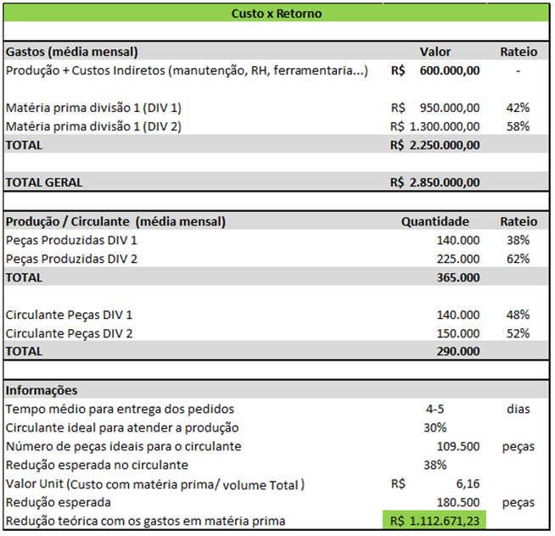

**Circulante:**

**Produtos em fabricação ou aguardando envio.**